Державний навчальний заклад
«Сумське міжрегіональне вище професійне училище»

«Всім серцем любіть Україну свою»
(збірник заходів
національно-патріотичного виховання)

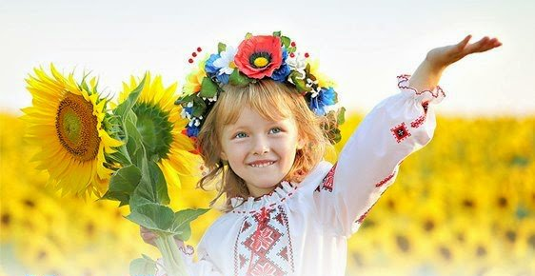

СУМИ 2021

Державний навчальний заклад
«Сумське міжрегіональне вище професійне училище»

«Всім серцем любіть Україну свою»
(збірник заходів
національно-патріотичного виховання)

Вихователь
Наталія Олександрівна Моісеєнко

СУМИ 2021

Схвалено методичною радою ДНЗ «Сумське міжрегіональне вище професійне училище», протокол № 4 від 05.01. 2021р.

Автор-упорядник:
Моісеєнко Н.О., вихователь гуртожитку ДНЗ «Сумське міжрегіональне вище професійне училище»

Рецензенти:
Докторович Г.І., методист, Навчально-методичного центру професійно-технічної освіти у Сумській області.
Петренко Т.О., заступник директора з навчально-виховної роботи ДНЗ «Сумське міжрегіональне вище професійне училище».

«Всім серцем любіть Україну свою» (збірник виховних заходів національно-патріотичного виховання), Моісеєнко Н.О., Суми, 2021.

В збірку ввійшли кращі позаурочні заходи з національно-патріотичного виховання, що були проведені в ДНЗ «Сумське міжрегіональне вище професійне училище» вихователями гуртожитку.
Матеріали заходів стануть у нагоді під час організації виховної роботи в закладі освіти з питань національно-патріотичного виховання, формування громадянської відповідальності, духовної та психологічної готовності до захисту суверенітету та територіальної цілісності держави

ЗМІСТ
ВСТУП 5-6
РОЗДІЛ I. НАЦІОНАЛЬНО - ПАТРІОТИЧНЕ ВИХОВАННЯ
ЯК НЕВІД’ЄМНА СКЛАДОВА ВИХОВНОЇ СИСТЕМИ 7-13
РОЗДІЛ II. ФОРМУВАННЯ ПАТРІОТИЧНОЇ СВІДОМОСТІ
ЗДОБУВАЧІВ ОСВІТИ У ПОЗАУРОЧНІЙ ДІЯЛЬНОСТІ 14
II.1. «Всім серцем любіть Україну свою!» (тематичний вечір). 15-19
II.2.«Вони загинули за Україну» (тематичний вечір). 20-24
II.3. «А у бою поетові слова…» (тематичний вечір). 25-28
II.4. «Слава Україні! Героям Слава!» (вечір пам`яті). 29-35
II.5. «Державний Прапор України – святиня нашого народу»
(година спілкування з елементами тренінгу). 36-40
II.6. «Україна-єдина країна». (година спілкування). 41-45
II.7.«Людської пам’яті мости…» (урок-реквієм). 46-51
ВИСНОВКИ 52-53

ВСТУП
Процес національного відродження, зміцнення Української держави, її розбудова потребують нових підходів до патріотичного виховання особистості. Як свідчить історичний досвід, без національно-патріотичного виховання підростаючого покоління неможливо зберегти державу і націю.
Патріотичне виховання має ґрунтуватися на моральних цінностях та ідеалах, почутті любові до своєї Батьківщини. Таке виховання орієнтовано на формування свідомого громадянина України, патріота, людини з високими особистісними якостями, чітким національним світоглядом. Виходячи з цього, одним із головних завдань сучасного закладу освіти є відродження національних традицій та забезпечення виховання сучасного громадянина як члена правового суспільства, демократичної держави, особистості, що цінує ідеали свободи й рівності, шанує і відстоює людську гідність. Воно має охоплювати весь навчально-виховний процес, органічно поєднувати національне, громадянське, моральне, родинно-сімейне, естетичне, правове, екологічне, фізичне, трудове виховання та спиратися на національну історію, мову, культуру, права та обов’язки, що відображені в Конституції України.
Освічені українці, всебічно розвинені, відповідальні громадяни і патріоти, здатні до інновацій, - ось хто поведе українську економіку вперед у ХХІ столітті.
Заклади освіти повинні бути в авангарді суспільних змін, а тому перед ними стоїть завдання виховати особистість. Цей процес повинен бути постійним, системним таким, який формує цінності.
Критерії ефективності системи виховної роботи закладу освіти – це еталони, що передбачають високий рівень її функціонування й результативності та відповідають вимогам суспільства на сучасному етапі його розвитку.
У суспільно-політичних умовах розвитку суспільства, найбільшої актуальності набуває національно-патріотичне виховання як основоположне, що відповідає нагальним вимогам та викликам сучасності. Інтеграційні процеси в Україні відбуваються на фоні сплеску патріотичних почуттів і нових ставлень до історії, культури, традицій і звичаїв українського народу.
Важливо, щоб заклад освіти став для кожного здобувача освіти осередком становлення громадянина-патріота України, готового брати на себе відповідальність, розбудовувати країну як суверенну, незалежну, правову, соціальну державу, сприяти єдності та встановленню громадянського миру й злагоди в суспільстві.
Патріотичне виховання у закладах професійної (професійно-технічної) освіти має наскрізно пронизувати увесь освітній процес, органічно поєднувати національне, громадянське, моральне, родинно-сімейне, естетичне, правове, фізичне, трудове виховання, базуватися на національній історії, знанні та відстоюванні своїх прав, виконанні конституційних і громадянських обов‘язків, відповідальності за власне майбутнє та долю країни. Тому сьогодні одним із найважливіших завдань педагогічних працівників є продовження роботи із формування у здобувачів освіти розуміння приналежності до Українського народу, виховання ціннісного ставлення до держави, любові і пошани до державних символів.
В збірку ввійшли кращі позаурочні заходи з національно-патріотичного виховання, що були проведені в ДНЗ «Сумське міжрегіональне вище професійне училище» вихователями гуртожитку.
Матеріали заходів стануть у нагоді під час організації виховної роботи в закладі освіти з питань національно-патріотичного виховання, формування громадянської відповідальності, духовної та психологічної готовності до захисту суверенітету та територіальної цілісності держави.

РОЗДІЛ I.

НАЦІОНАЛЬНО - ПАТРІОТИЧНЕ ВИХОВАННЯ

ЯК НЕВІД’ЄМНА СКЛАДОВА ВИХОВНОЇ СИСТЕМИ
Виховання у молодого покоління почуття патріотизму, відданості справі зміцнення державності, активної громадської позиції нині визнані проблемами загальнодержавного масштабу.
Особливої значущості проблема патріотизму молодих громадян України набуває в умовах нестабільності суспільного життя, окупації Російською Федерацією Криму, збройних акцій проросійських терористів у східних регіонах нашої держави. Патріотизм українців покликаний захистити національні інтереси своєї держави, відновити її територіальну цілісність, дати новий імпульс духовному оздоровленню народу, формуванню в Україні громадянського суспільства, що передбачає трансформацію громадянської самосвідомості, моральної, правової культури особистості, розквіт національної самосвідомості і ґрунтується на визнанні пріоритету прав людини.
Патріотизм – одне з найбільш глибоких людських почуттів. Як правило, це поняття розуміють як відданість і любов до України, до свого народу, гордість за їхнє минуле й сьогодення, готовність до її захисту. Це почуття є одним із найважливіших духовних надбань особистості. Воно характеризує вищий рівень розвитку особистості й проявляється в її активно-діяльнісній самореалізації на благо України. Філософи й політологи визначають патріотизм як суспільний і моральний принцип, який характеризує ставлення людей до своєї країни та виявляється в певному способі дій і складному комплексі суспільних почуттів, що узагальнено називається любов'ю до України. Це одне з найглибших почуттів, що закріплювалося століттями й тисячоліттями розвитку відокремлених етносів. Це соціально-політичне явище, якому притаманні природні витоки, власна внутрішня структура, що в процесі суспільного розвитку наповнювалася різним соціальним, національним і класовим змістом. Патріотичне почуття, соціально-моральне у своїй основі, особистість набуває не лише шляхом біологічної спадковості, а неодмінно під впливом соціального середовища, виховання (соціалізації) у широкому розумінні слова. Нині патріотизм покликаний дати новий імпульс духовному оздоровленню народу, формуванню в Україні громадянського суспільства, яке передбачає трансформацію громадянської свідомості, моральної, правової культури особистості, розквіту національної самосвідомості і ґрунтується на визнанні пріоритету прав людини. Невід’ємною складовою патріотизму є національна свідомість. Національна свідомість - це сукупність соціальних, економічних, політичних, моральних, етичних, філософських, релігійних поглядів, норм поведінки, звичаїв і традицій, ціннісних орієнтацій та ідеалів, в яких виявляються особливості життєдіяльності націй та етносів. Основними складовими національної свідомості виступають:
-сприйняття оточуючого світу та ставлення до нього;
-усвідомлення національно-етнічної належності;
-ставлення до історії та культури своєї національно-етнічної спільноти;
-ставлення до представників інших націй і національностей;
-патріотичні почуття та патріотична самосвідомість
-усвідомлення національно-державної спільності.
Визначальною рисою українського патріотизму має бути його дієвість, яка спроможна перетворювати почуття в конкретні справи та вчинки на користь держави. Справжній патріот повинен мати активну життєву позицію, своїми справами та способом життя сприяти якісним змінам ситуації в країні на краще. Для формування такої свідомої особистості має бути успішно реалізована цілісна система патріотичного виховання. В основу патріотичного виховання мають бути покладені історичні й культурні цінності, традиції і звичаї народу, значення яких зростає в умовах європейської інтеграції України.
Одним із покликань української національної системи освіти та виховання є завдання пробуджувати і виховувати в кожної особистості патріотичні якості, цінності:
-любов до батька і матері, родичів, своїх предків, рідної природи, землі;
-любов до рідної мови, культури, народу, пошану до його історичного минулого, національних традицій, звичаїв;
-глибоке усвідомлення своєї національної приналежності, відчуття єдності з представниками своєї нації;
-турботу про добре ім’я - своє і своїх друзів, збереження своєї людської і національної гідності, честі;
-активну діяльність з метою розвитку рідної культури, мистецтва, науки, демократії, державотворчих процесів;
-боротьбу за підвищення духовності і добробуту всіх українців, представників національних меншин України;
-синівську любов до України, готовність захищати від ворогів рідну землю, здатність на сподвижництво, героїчні справи в ім’я свободи і незалежності України;
-готовність боротися з неправдою, злом, потворністю в будь-яких формах, спростовувати антиукраїнські, антинаукові версії, ідеї, шкідливі і ворожі для нашого народу.
Основними нормативними документами з питань патріотичного виховання є:
Указ Президента України про рішення Ради національної безпеки і оборони України від 28 серпя 2014 року «Про невідкладні заходи щодо захисту України та зміцнення її обороноздатності».
- Указ Президента України Про День захисника України.
- Указ Президента України Про День Соборності України.
- Указ Президента України Про День Гідності та Свободи.
- Національна стратегія розвитку освіти в Україні на період до 2021 року, схвалена Указом Президента України від 25 червня 2013 року № 344;
- Концепція допризовної підготовки і військово-патріотичного виховання молоді, схвалена Указом Президента України від 25 жовтня 2002 року № 948;
- Концепція національно-патріотичного виховання дітей та молоді, затверджена наказом Міністерства освіти і науки України від 16 червня 2015 року;
- гра «Патріот», затверджена наказом Міністерства освіти наказ Міністерства освіти і науки України від 07.09.2000 № 439 «Про затвердження Рекомендацій щодо порядку використання державної символіки в навчальних закладах України»;
- розпорядження Кабінету Міністрів України від 22 травня 2013 року № 360 «Про затвердження плану заходів на 2013–2015 роки з підготовки і відзначення 70-ої річниці визволення України від фашистських загарбників та 70-ої річниці Перемоги у Великій Вітчизняній війні 1941–1945 років»;
- програма патріотичного виховання учнівської та студентської молоді в навчальних закладах України, затверджена наказом Міністерства освіти і науки України, Міністерства оборони України, Міністерства внутрішніх справ України 21 жовтня 2013 року № 1453 /716 /997;
- положення про Всеукраїнську дитячо-юнацьку військово-патріотичну гру «Сокіл» («Джура»), затверджене наказом Міністерства освіти і науки, молоді та спорту України від 13 червня 2012 року № 687;
- положення про Всеукраїнську військово-спортивну і науки України, Міністерства оборони України, Міністерства України у справах сім'ї, дітей та молоді від 5 квітня 2004 року № 274/112/10.
Метою патріотичного виховання є становлення громадянина-патріота України, готового самовіддано будувати її як суверенну, незалежну, демократичну, правову, соціальну державу; забезпечувати її національну безпеку; знати свої права та обов’язки, цивілізовано відстоювати їх; сприяти єднанню українського народу, громадянському миру і злагоді в суспільстві. Мета патріотичного виховання конкретизується через систему таких виховних завдань:
- утвердження в свідомості і почуттях особистості патріотичних цінностей, переконань і поваги до культурного та історичного минулого України;
- виховання поваги до Конституції україни, законів україни, державної символіки;
- підвищення престижу військової служби як виду державної служби, а звідси культивування ставлення до солдата як до державного службовця;
- визнання й забезпечення в реальному житті прав дитини як найвищої цінності держави і суспільства;
- усвідомлення взаємозв’язку між індивідуальною свободою, правами людини та її патріотичною відповідальністю;
- сприяння набуттю дітьми та учнівською молоддю патріотичного досвіду на основі готовності до участі в процесах державотворення, уміння визначати форми та способи своєї участі в життєдіяльності громадянського суспільства, спілкуватися з соціальними інститутами, органами влади, спроможності дотримуватись законів та захищати права людини, готовності взяти на себе відповідальність, здатності розв’язувати конфлікти відповідно до демократичних принципів;
- формування національного самоствердження, любові до рідної землі, держави, родини, народу; визнання духовної едності населення усіх регіонів України, спільності його культурної спадщини та майбутнього;
- формування толерантного ставлення до іншиї народів, культур і традицій;
- утвердження гуманістичної моральності як базової основи громадянського суспільства; культивування кращих рис української ментальності – працелюбності, доброти, чесності, бережного ставлення до природи;
- формування мовної культури, оволодіння і вживання української мови як духовного коду нації;
- Дня гідності і свободи та інших свят, спонукання зростаючої особистості до активної протидії сепаратизму, аморальності, шовінізму, фашизму.
Ефективність патріотичного виховання в позаурочній діяльності значною мірою залежить від спрямованості виховного процесу, форм та методів його організації. Серед методів і форм патріотичного виховання пріоритетна роль належить активним методам, що ґрунтуються на демократичному стилі взаємодії, спрямовані на самостійний пошук істини і сприяють формуванню критичного мислення, ініціативи й творчості. До таких методів належать: різноманітні акції на підтримку учасників АТО, сімей загиблих захисників Батьківщини, інвалідів, соціально-проектна діяльність, метод відкритої трибуни та інші. Крім названих можна застосовувати також такі методи: бесіди, диспути, лекції, семінари, різні форми роботи з книжкою, періодичною пресою, екскурсії тощо. Традиційним є відзначення Дня героїв Крут, вшанування жертв Голодомору, річниці Небесної сотні і подій на Майдані, Дня Захисника України. Особливо важливим для виховання громадянина-патріота є створення на базі Сумського міжрегіонального вищого професійного училища Центру досліджень Голодоморів - це форма постійної, системної роботи по вивченню історичних фактів Голодоморів, а саме руху народного опору геноциду, запровадженому проти українського народу.
Відвідувачі Центру мають змогу ознайомитися з виставкою Українського інституту національної пам’яті «Супротив геноциду», що присвячена руху опору голодомору 1921-1923 років, Голодомору 1932-33 років; обговорити виставку малюнків школярів з міста Конотоп «Голодомор очима дітей»; оглянути виставку графічних робіт відомої художниці з Конотопа Марини Шапошниченко «Барикади думок»; переглянути документальний фільм Оксани Кириленко «Під чорним тавром» (за однойменною книгою-дослідженням Бориса Ткаченка), що став переможцем Всеукраїнського конкурсу телевізійних програм, та сюжет про виживання у період голодомору 1946-47 років.
Всесвітньо відома виставка графічних робіт кавалера ордена «За заслуги» перед Україною Миколи Бондаренка «Україна-1933: кулінарна книга. Пам’ять людська » - 89 гравюр з рецептами виживання у період Голодомору 1932-33 років – це гімн українському народу, його мудрості, силі духу, витривалості і прагненню зберегти свою неповторність у світі. Кожна гравюра виглядає, наче вікно селянської хати. На трьох світлих його шибках художник зобразив надію голодної людини на виживання. На темній шибці – рецепт приготування їжі, а рама вікна – то водночас і Хрест.
Відвідати всесвітньо відому виставку графічних робіт Миколи Бондаренка «Україна-1933: кулінарна книга. Пам’ять людська», долучитися до майстер – класів по виготовленню їжі, за рецептами книги Миколи Бондаренка «Україна-1933: кулінарна книга», що демонструють учні закладу, можна щосереди, початок о 15.00. Виставка працює з дотриманням всіх протиепідемічних заходів.
Щотижня Говійна Л.М., керівник гуртка КЗ СОР- обласний центр позашкільної освіти і роботи з талановитою молоддю, проводить екскурсії в трагічне минуле українців , де ознайомлює їх з сторінками років Голодомору.

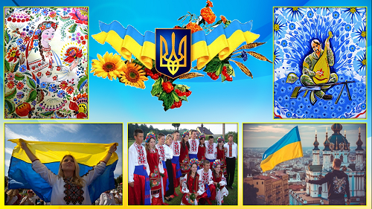
РОЗДІЛ II.

ФОРМУВАННЯ ПАТРІОТИЧНОЇ СВІДОМОСТІ У ЗДОБУВАЧІВ ОСВІТИ В ПОЗАУРОЧНІЙ ДІЯЛЬНОСТІ

II.1 «ВСІМ СЕРЦЕМ ЛЮБІТЬ УКРАЇНУ СВОЮ!
(тематичний вечір)
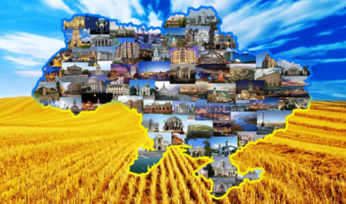
Мета: виховувати в здобувачів освіти почуття патріотизму, національної гідності, любові до рідного краю; формувати переконання у нетлінності духовних скарбів народу, до своїх батьків; спонукати учнів до усвідомлення ними необхідності бути корисними своїй державі.

Очікуваний результат:
- формування ціннісного ставлення до держави, українського народу, його мови, звичаїв і традицій;
- усвідомлення цінності людського життя та тих складових частин, які впливають на нього, роблять його багатогранним, плідним і корисним.
Обладнання: святково прибрана зала, коровай, рушники, мультимедійний супровід.
Форма проведення: тематичний вечір.
Хід проведення:
Ведуча 1. Доброго дня, шановні гості !
Ведучий 1. За народним звичаєм стрічаєм,
Як здавен ведеться на віку.
Ми гостей пшеничним короваєм,
На чудовім тканім рушнику.
Ведуча 2. Хай рясніють квіти малиново!
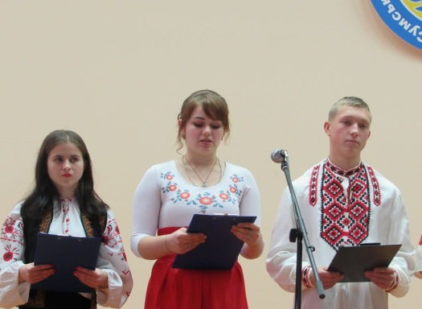
Пахне хай духмяно хліб.
Щоб і дар земний, і щире слово,
Ви відчули завітавши у наш дім !
Ведучий 2. Дорогих гостей стрічаєм,
Круглим пишним короваєм.
На рушник кладем таріль,
А на нього – хліб і сіль.
Ведучий 1. Шанобливо хліб підносим,
Поклонившись, щиро просим :
«Любий гостю наш, приймай,
Хліб гостинний – коровай».
(Виносять коровай)
Ведуча 1. Мелодія птахом злітає,
Серця молоді окриля,
І юність Вкраїнського краю
У дружньому танці кружля.
Україна – наша рідна країна. Це та земля, де ми народилися і живемо, де живуть наші батьки, де жили наші предки.
Викладач. Давня легенда розповідає, що на світанку нашої землі Бог оглядав творіння рук своїх і, натомившись, вирішив перепочити. Земля, де опустився Бог з ангелами, була вельми багатою на сонце, звірів та пташок. А найбільше сподобалось Богові люди того краю. До якої хати не заходив він зі своїми супутниками - всюди їх зустрічали хлібом та сіллю. Так сподобалася Богові та місцина, що він став часто навідуватись зі словами: « Рушаймо у край». Кажуть, що з того і пішла назва нашої держави – « Україна».
Ведуча 1. Україна! В цьому одному слові й для нас і навіть для чужинців бринять музика смутку і жалю…
Ведучий 2. Україна – країна трагедій і краси, де найбільше люблять волю і найменше знали її, країна гарячої любові до народу й чорної йому зради, довгої вікової героїчної боротьби за волю. Шлях України позначений високими степовими могилами, руїнами та прекрасними піснями.
Ведуча 2. Ми – українці ! Гордо кажу вголос !
Ми – з України ! Серце промовля!
Ми – із країни ,де так щедро родить колос ,
І синь небесна душу ожива !
Ведучий 1. Красива наша Україна, щедра і багата, весела, бо співають тут дуже гарні пісні, діти бавляться у веселі ігри та танцюють запальні танці .
Ведуча 1. Моя Батьківщина ! Як багато вкладено в це слово – це моя родина : мати, батько, братик та сестричка, це моя оселя : сонячна кімната та знайоме подвір’я, це моє мальовниче село та маленька вулиця . Україна – це наша рідна ненька ! Вона у кожному з нас, у наших серцях .
Ведучий 2. Україно лагідна і мила !
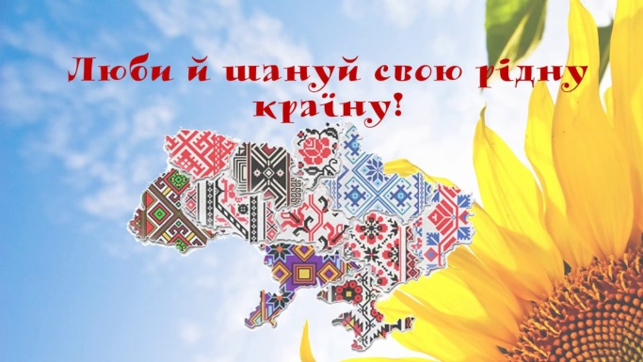
Водночас велична і проста !
Ти мене з дитинства полонила
Закохала в сонячні жита.
У Дніпрову воду синю –синю
У небес невичерпну блакить,
В шум гаїв, у пісню солов’їну
Що не мовкне в вихорі століть.
У степах , туманами повитих
У безмежнім просторі твоїм.

Ведуча 2. Я зростала росами умита
Рясно вкрита цвітом польовим.
Я зросла між вишень та калини,
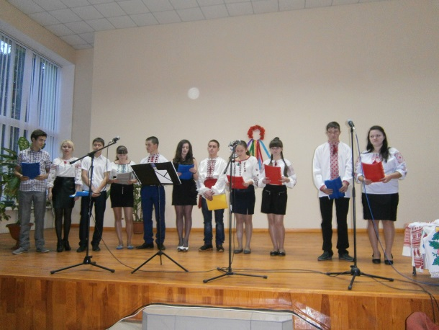
Назбирала райдужних надій
У садів травневій хуртовині
І в жовтневій казці золотій.
Я зросла не знаючи печалі,
Мов трава безжурна степова
Тут мене в дитинстві колисали
Шепіт нив і тиша лісова .
Тут знайшла я розуму і сили
Ця прекрасна лагідна земля
Дивним зіллям серце напоїла
Щось мені у спадок віддала.
Я без неї – ластівка безкрила
Я без неї – то уже не я.
Україно ! Лагідна і мила
Солов’їна спадщина моя.
Ведуча 1. Я вчилася любити Україну – як вперше мене мати повивала,
Я вчилася любити Україну – як мати колискову заспівала.
Я вчилася любити Україну – коли гойдалась в люлечці вербовій,
Я вчилася любити Україну – як шепотіло листя у діброві.
Ведуча 2. Я вчилася любити Україну – коли дідусь казки розповідав,
Я вчилася любити Україну – коли пісні про козаків співав.
Я вчилася любити Україну – як вперше прочитала Кобзаря,
Я вчилася любити Україну - коли на небі сходила зоря.
Я вчилася любити Україну – коли у лузі зацвіла калина,
Я вчилася любити Україну – як зазвучала пісня солов’їна.
Я вчилася любити Україну – як чула шепіт стиглого колосся,
Я вчилася любити Україну – коли пісні звучать дзвінкоголосі.
Ведуча 1. Я вчилася любити Україну – з водою, що пила із джерела,
Я вчилася любити Україну – із мовою, що матінка дала.
Я думала, що вчилася любити Україну свою і Батьківщину,
Я думала, що вчилася любити слова Шевченка, Карпатські гори.
Та неможливо вчитися любити - своє життя у неї переллю.
Без України я не можу жити, бо просто я її люблю !
Ведучий 1. Щовесни, коли земля вкривається рястом, а теплі дощі наповнюють землю для майбутніх врожаїв, з’являються в безхмарому небі великі красиві птахи. Летять вони до своїх домівок і радісно курличуть, що вдома, це повертаються з далеких і теплих країв журавлі, щоб удома вивести своїх пташенят, поставити їх на крила. Шлях додому тяжкий і небезпечний. Багато птахів гине, не долетівши до рідної землі …Та що таке небезпека в порівнянні з милою Батьківщиною!
Ведучий 2. Одна Батьківщина – і двох не буває
Місця де родилися завжди святі .
Хто рідну оселю свою забуває
Той долі не знайде в житті.
Ясні зорі, тихі води – моя Україна.
Синь гаїв, поля, світання, пісня солов’їна,
Ніжний шепіт і зітхання – моя Україна .
Ведуча 1. Щодня ми пізнаємо для себе свою країну: вивчаємо історію, знайомимося із звичаями, традиціями, обрядами, милуємося наймальовничішими куточками й усвідомлюємо, що вона в нас одна – єдина, як ненька.
Ведуча 2.Це тільки наша, тільки наша Україна!
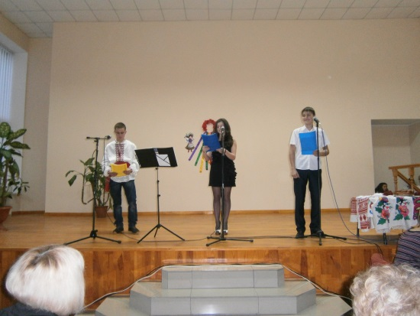
Господарі майбутнього – це ми.
Хіба ж не любимо калину
І вишняки, і пахощі трави.
І в мріях зачаровані садочки,
Дзвінкі вусаті, жовті пшениці.
Розсипані кульбабами віночки,
Пахучий хліб на світлім молоці.
Святе гніздечко – свою рідну хату,
І тих весняно – добрих солов’їв,
Та колискову мамину крилату …
Невже забути зможемо її?
Ведучий 1. Не забуваємо ми свого ніколи
Допоки ми – то й Україні жить!
Цінуймо мову і усе довкола
І українську пісню бережім!
Ведучий 1: У кожного народу є святині,
Святині є в рідній Україні:
Дівочий вїночок, червона калина,
І хліб український – наша святиня;
Батьківська хата, материнська пісня…
Рушник на образах пречистих.
Ведучий 2.:Краю мій коханий, щире твоє слово,
Небо твоє ніжно-голубе.
Рідна Україно, земле колискова,
Обіймаю піснею тебе,
Краю мій зелений, золото вербове,
Стежко моя, роси голубі!
Мати Україно, сонце чорноброве,
Уклоняюсь піснею тобі.
Ведуча 1. Українська наша мова солов’їна …
Мова – це душа народу.
Найдорожче для людини – це думка, а вся солодкість думки в рідній мові.
Ведуча 2. У всіх людей одна святиня.
Куди не глянь, де не спитай,
Рідніше нам своя пустиня,
А ніж земний в чужині рай.
Їм красить все їх рідний край .
Нема без кореня рослини,
А нас людей без Батьківщини!
Звучить пісня «Молитва про Україну». https://www.youtube.com/watch?v=9ICZ_LCkKDY
Список використаної літератури:
1.Ведмеря М., Обшарська Р. Бути українцем [текст]. // Позакласний час : часопис – К.: ТОВ «Редакція освітянських видань» – 2016. – № 12. – С. 18.
2.Гнатюк В. Національне виховання як складова у побудові громадянського суспільства // Світ виховання. – 2004. – №1. – С. 33-36.
3.Дудар О. В. Залучення національних традицій до сучасної системи виховання / О. В. Дудар // Класний керівник. – 2012. – № 1/2. – С. 22-23.
4.Зелюк В. В. Формування патріотизму, свідомої громадянської позиції та зміцнення моральності учнівської молоді: досвід і проблеми / В. В. Зелюк // ПостМетодика. – 2009. – № 4. – С. 57-59.
5.Дубина М. Руденко Ю. Патріотичне виховання молоді // Освіта України. 2009. – №8. – С. 5.

II.2. «ВОНИ ЗАГИНУЛИ ЗА УКРАЇНУ»
(до Дня героїв Крут)
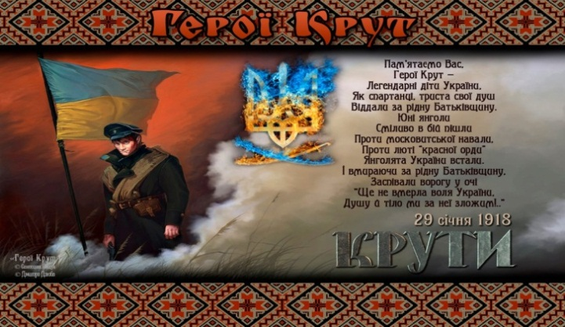
Мета: розкрити причини і суть трагічної битви під Крутами, формувати в здобувачів освіти повагу до історичного минулого України. Виховувати повагу до борців за незалежність України, справжнього патріота своєї держави.
Очікуваний результат:
- формування ціннісного ставлення здобувачів освіти до історичного минулого України;
- усвідомлення учнями причини і суті трагічної битви під Крутами.
Обладнання: вишивані рушники, хліб, калина, на столі ікона Божої
Матері і свічка; плакат «Героям Слава!», мультимедія.
Форма проведення: тематичний вечір.

Хід заходу:
(Виходять ведучі – 2 юнаки і 2 дівчини в українських костюмах.)
Звучить «Мелодія ля мінор» Мирослава Скорика https://www.youtube.com/watch?v=Ar7y8WEEt7E
Ведучий 1. Крізь вічність із зір ясних і свічадо вод тихих,
В усій красі земній та зболеній печалі,
Світить нам материнський образ нашої України.
Ведуча 1. Україна! Край печалі і смутку, радості і краси, народних звичаїв та обрядів, гучної української пісні, швидкого танцю, чарівної природи, а головне, - щирих, добрих і гостинних людей!
Ведучий 2. Україно! Ти - моя молитва!
Ти моя розлука вікова.
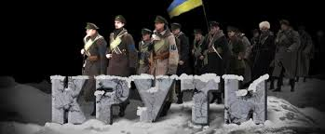
Гримотить над світом люта битва
За твоє життя, твої права.
Україно – ти для мене диво!
І нехай пливе за роком рік,
Буду, ненько, горда і вродлива,
З тебе дивуватися повік.
(Звучить пісня «Це моя Україна») https://www.youtube.com/watch?v=QQcDtMGBwOw
Ведуча 2. Українська земля… Земля, що щедро кров’ю полита її мешканцями та ворогами, земля, на якій протягом віків точилися трагічні й, водночас, героїчні події.
Ведучий 1
Багато пішло поколінь
На смерть, муки, страждання,
Щоб засвітилася зірка
Вільної, незалежної суверенної України.
Ведуча 1.Все частіше звертаємося ми до наших витоків: історії країни нашої, мови рідної, вольниці козацької. До минулого звертаємося, щоб сучасне зрозуміти.
Ведучий 2. З кожним днем зростає інтерес багатьох людей до нашої історії.
Ведуча 2. Історія України. Викреслено цілі сторінки з людської пам'яті, забуті імена, поломані хрести, понищені церкви, зруйновані могили,.
Ведучий 1. Сьогодні ми хочемо воскресити в пам'яті людській одну із забутих сторінок історії нашої.
Ведуча 1. Цей захід ми присвячуємо цвіту народу нашого, його славним синам, що в розквіті своїх фізичних і духовних сил, віддали молодість свою та найдорожче, що є в кожного з нас – життя.
Ведучий 2. Присвячується тим, хто в боротьбі за волю і кращу долю України, не дожив до сьогоднішнього дня. Тим, хто сплять в відомих і безіменних могилах, що розкидані по рідній і чужій землях.
Викладач. В народі кажуть, що та людина, яка не знає свого минулого не варта і майбутнього. І це правда. Бо так само, як дерево тримається на землі своїми коріннями, так людина тримається на землі своїм минулим. Людина, яка не знає минулого схожа на перекотиполе - куди вітер подме, туди воно й котиться. Саме тому ми повинні вивчати і знати історію українського народу. А історія наша - полита кров’ю та сльозами . Однією із її найтрагічніших сторінок є бій під Крутами .
Ведучий 1. 29 січня 1918 року розпочався відлік нового духовного злету нації, який уже протягом майже століття є національним символом для десятків поколінь борців за свободу та незалежність.
Ведуча 1. Більшовики спрямували своє п’ятитисячне військо під проводом Муравйова на Київ , коли вже захопили Харків та Полтаву.
Ведучий 2. Захищати молоду Українську Народну Республіку виступили лише 300 українських юнаків – добровольців. На засніженому чернігівському полі вони прийняли нерівний бій із п’ятитисячною армією більшовиків. До складу загону добровольців ввійшли студенти університету та політехнічного інституту міста Києва, а також учні старших класів київських гімназій.
Ведуча 2. Вони стали на смертний бій, щоб не допустити Муравйова в рідний Київ. «Муравйовці» були дуже жорстокими, а все українське ненавиділи. Вони вбивали людей тільки за те, що ті були у вишитій сорочці чи розмовляли рідною українською мовою.
Ведучий 1. Їх було лише триста... У них однакове було прагнення до волі, до життя. У них була велика любов до рідної Батьківщини.
Ведуча 1. 28 січня 1918 року вийшли з Києва погано озброєні, майже роздягнуті й голодні патріоти-добровольці і 29 січня о 4 годині ранку, стомлені, прийшли до залізничної станції Крути. Замість відпочинку прийняли важкий і нерівний бій...
Ведуча 2. Наступали п’яні, до зубів озброєні матроси Балтійського флоту, яких послав Ленін для знищення молодої України. Чотири тисячі проти трьохсот...
Ведучий 2. О 12 годині дня розпочався бій та безперервно тривав до пізнього вечора. Не залишаючи своїх позицій, юнаки мужньо відбивали атаку ворога. Протягом п’яти годин українські підрозділи стримували ворожі напади. Та незабаром, через велику перевагу у кількості, наступаючі зламали оборону і почали оточувати українські частини.
Ведучий 1. Бійці Студентського куреня розуміли безвихідність свого становища, але все ж пішли в атаку. Уже пізнього вечора на чернігівських полях запанувала страшна кривава тиша. Тут склали свої голови юні борці за вільну Україну.
Ведуча 1. Двадцять сім студентів-героїв потрапили в полон. Після жорстоких знущань і тортур їх наступного дня розстріляли, навіть не дозволивши по-християнськи похоронити. Семеро полонених п’яні матроси помилково разом зі своїми відправили в Харків до лікарні, і вони, можливо, залишились живими
Ведучий 2. Стогнали Крути і молився вітер ,
Цілуючи скривавлені сліди:
Вас мало, діти, вас так мало, діти ,
Супроти п’яної московської орди.
Ведуча 2. В пекучий сніг… Навзнак. Не на коліна.
Заплакав місяць в зоряну блакить.
Всі – як один… Кріпися Україно ,
Хоч їхня смерть вовік не відболить.
Ведуча 1. Безжальні кати заборонили селянам поховати безстрашних юнаків. Після підписання Брестського миру, коли замість більшовиків владу захопили австрійці та німці, 19 березня 1918року в Києві відбувся урочистий похорон на Аскольдовій горі 28 бійців, полеглих у бою під Крутами.
Ведучий 1. Нажаль, більшовики за 70 років свого панування намагалися знищити в пам’яті народу згадку про Крути, або виставити її героїчних захисників зрадниками Батьківщини. У 30-х роках було навіть знесено кладовище та могили героїв Крут на Аскольдовій горі.
Учень. Ще юнаки, ще майже діти ,
А навкруги і смерть, і кров.
На порох стерти, перебити! -
Іде на Київ Муравйов.
Учениця. Полків його не зупинити ,
Та рано тішитесь кати :
Коли стають до зброї діти,
Народ цей – не перемогти.
Учень. Що там, що вперше з рушницею йти ,
Що там, що тому п’ятнадцять ,-
Так хороше вам на ворога йти ,
Співом гучним захлинатись.
Учениця. Хай вам вітри вибігають на шлях ,
Просять вернути, голосять,-
«Щоб наша доля…» лунає в полях ,
«Щоб краще в світі жилося»
Учень. Благослови ж їх літ шалений ,
Умри з усміхом на устах;
Не поведе більш кат скажений
Твоїх братів у кайданах.
Учениця. Крути! Крути! Час розплати близько, Вже червоний ворог карти жде, Крути! Крути! Вічне бойовисько За майбутній, і за світлий день.
Учень. Крути! Крути! Мужність і посвята, Вірність, що міцніша понад смерть. Крути! Крути! Горда і завзята. Кличе пісня і веде вперед.
Учениця. Народе мій, великий, Український,
Яка б солодка не була брехня ,
Не вір брехні, що воля – тільки тінь це
Козацького минулого вже дня.
Учень. Не раз вже потрапляв у пастку ти,
Буть пильним, мій довірливий народе!
Піднести прапор – то ще не свобода
Будь мудрим! Вір що дійдеш до мети.
Викладач. Тільки в 1992 році, коли стала незалежною Україна, відбулася справжня, реальна оцінка подвигу захисників Крут. Адже не можна викреслити з людської пам`яті юних студентів, що захищали українську державність. Вони заплатили за це найціннішим, що в них було – власним життям.
(Хвилина мовчання)
Учень. Коли ви вмирали, вам дзвони не грали,
Ніхто не заплакав над вами,
Лиш в чистому полі ревіли гармати,
І зорі вмивались сльозами.
Учениця. Коли хоронили вас в темну могилу -
Від червоної крові земля почорніла,
Під хмарами круки стадами літали,
Ви юні життя за Вкраїну віддали.
Учень. Вони померли,
Ні, герої не вмирають,
Бо за волю України
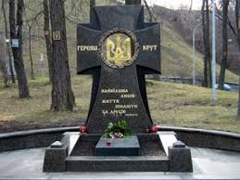
Вічну пам’ять мають!
Учениця. Вони у битві чесно полягли -
Бо не було у них ні вибору, ні змоги.
Хоч і загинули, та все ж перемогли,
Бо віддали життя для перемоги.
Учень. Пам’ятайте про тих, що не встали, як впали.
Пам’ятайте про тих, що безвісті пропали,
Пам’ятайте про тих, що згоріли як зорі,
Такі чисті і чесні, як повітря прозоре.
Пам’ятайте про них і у праці, і в пісні,
Хай відомими стануть всі герої безвісні.
Пісня «Пливе кача» https://www.youtube.com/watch?v=-Z1BSIiF5jc
Ведучий 1. Ми можемо пишатися тим, що Україна ніколи не поневолювала інші народи, і вміло захищала себе від ворогів. Людина повинна боротися за правду і волю, за своє щастя та думати, що залишить після себе для майбутніх поколінь. Бог призначив границі людського оселення, і хто стає на їхній захист, чинить найбільший героїзм.
Ведуча 1. Ми, теперішнє покоління, повинні завжди шанувати героїв, завдяки яким сьогодні майорить жовто - блакитний прапор свободи в нашій державі. Українські хлопці повинні усвідомити, що проходячи службу в армії, вони стають захисниками своїх близьких, рідних, коханих, а ще - рідного села чи міста.
(Пісня «На світі є одна країна, яку люблю – це Україна») https://www.youtube.com/watch?v=xcjxM2SHHzc
Викладач. Завжди пам’ятайте про подвиг героїв Крут. Сьогодні Україна знову стоїть перед небезпекою бути поглинутою ненаситним московським окупантом. На нас всіх чекають випробування, які ми мусимо витримати, щоб захистити рідну Вітчизну від будь-якої агресії. Гартуйтесь і готуйте себе до праведної боротьби за волю і майбутнє Свого Народу, пам’ятаючи про подвиг героїв Крут. СЛАВА УКРАЇНІ ! ГЕРОЯМ СЛАВА!
Список використаної літератури:
1.Бех І. Патріотичне виховання дітей та молоді / І. Бех, К. Чорна // Позашкілля.– 2011. – № 10. – С. 9-16.
2.Бех І. Програма патріотичного виховання дітей та учнівської молоді / І. Бех, К. Чорна // Світ виховання. – 2007. – № 1. – С. 23-34.
3.Горб Т. Й. Громадянське виховання: інструменти дотику до особистості / Т. Й. Горб // Виховна робота в шк. — 2014. — № 3. — С. 2–4.
4.Затірка Н.В. Герої на сторожі миру. // Позакласний час : часопис. – К.: ТОВ «Редакція освітянських видань» – № 9 – 2016. – С. 45-46.
5.Шапірова Т.В. Хто вмирає в боротьбі – в серцях живе повіки. // Позакласний час. – К.: ТОВ «Редакція освітянських видань» – 2016. – № 10. – С.24-25.

II.3. «А У БОЮ ПОЕТОВІ СЛОВА…»
(тематичний вечір)

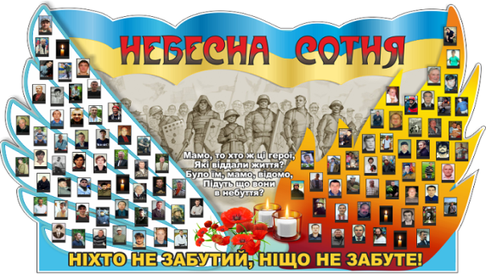
Мета: вшанувати пам'ять Героїв Небесної Сотні та воїнів АТО, прищеплювати любов до України, виховувати патріотичну свідомість, розвивати бажання стати гідними громадянами України.

Очікуваний результат:
- формування ціннісного ставлення до воїнів Героїв Небесної Сотні та воїнів АТО;
- розширення знань учнів про історичні події на Майдані.
Обладнання: дошка, презентація, мультимедійна дошка, фрагменти відеофільмів.
Форма проведення:тематичний вечір.
Хід заходу
Викладач. Бог і мати-земля,
За це варто віддати життя.
Рідний край, рідна земля, Батьківщина, Україна… Які це прості й разом із тим прекрасні і святі слова. Велика і священна любов до неньки-України жила, живе і буде жити в усіх чесних і щирих серцях її кращих синів і дочок. Україна – країна смутку і краси. Сьогодні Україна переживає нелегкі часи. Зима 2014 року залишиться в пам’яті нашої країни назавжди. Разом з національно-визвольною війною під проводом Б. Хмельницького та визвольними змаганнями 1917-1923 років події на Майдані стануть додатковими сторінками в підручнику з історії України. Але це вже буде не скупий текст, а слова, які переболіли нашими власними серцями, і картини, свідками яких є наше покоління. Дні з 18 по 21 лютого стали днями пам’яті для Героїв Небесної Сотні, і сьогодні ми зібралися для того, щоб їх вшанувати.
Учень 1. В буремні роки музи не мовчать.
Не спиться їм, й вони бунтують душі.
Поетам, музикантам, скульпторам,
Які і так до всього небайдужі.
Учень 2. Пройдуть роки, забудеться війна.
В космічнім вимірі вона лиш мить єдина.
Та на віки і донькам і синам
Залишаться мелодії й картини.
Учень 3. Залишаться, як істина жива,
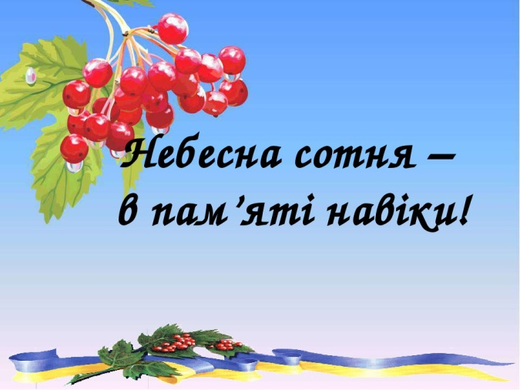
Як істина, яку не можна знищити.
А у бою поетові слова
Бійцю за волю допоможуть вистояти!
Ведучий. Нитками білими шито
Життєпис моєї країни,
Її перемог і руїни.
- чорним шито по білому Руками жіночими вмілими .
Усе ми вмієм робити –
Ще б тільки навчитись жити.
А так знову – волам ревіти.
Та знову десь плачуть діти
Гірчать ягоди знов на калині
І «Пливе кача по Тисині…»
Пісня «Пливе кача» https://www.youtube.com/watch?v=-Z1BSIiF5jc
Викладач. У різні часи в Україні під час поховання своїх героїв співали гімн чи «Заповіт» Тараса Шевченка, колишнім воякам визвольної боротьби – стрілецьку пісню Богдана і Лева Лепких «Чуєш, брате мій» («Журавлі»). 21 лютого 2014 року українці вперше прощалися із загиблими тужливою лемківською піснею «Пливе кача…», що стала неофіційним гімном Небесної Сотні. Віддавна існує вислів "Коли гримлять гармати – музи мовчать". Проте найкращі твори світового мистецтва з’являлися саме в найдраматичніші для людства періоди. А діяльність славетних українських митців цілком заперечує цю тезу. Тому сьогодні ми зібралися тут, щоб зачитати кращі твори, написані в складний для нас час, і прослухати кращі пісні, присвячені героям Небесної Сотні та воїнам АТО.
Учень 1. Революційна сцена Євромайдану за відносно короткий час перетворилася на вільну мистецьку платформу. Події, які переживала наша країна, відразу знайшли своє відображення у музиці, а насамперед в творчості гуртів «Океан Ельзи», «Скрябін», Козак System, «Вперше Чую», Майкл Щур, Телері, Скай, Сергій Шишкін та багато інших.
Учень 2. За понад 3 місяці існування сцени на Майдані можна було послухати різних музикантів академічної сцени й представників музичного авангарду, естрадних виконавців, бардів та майстрів патріотичної пісні, рок та джаз гуртів з усієї України, а також Польщі, Угорщини, Чехії, Литви та інших країн, які приїхали підтримати протестні настрої.
(Перегляд відеофрагменту «Екстреміст грає на піаніно») https://www.youtube.com/watch?v=GGaQ5BDNouM
Учень 1. Зима, що змінила нас назавжди, залишиться в нашій пам’яті, як і ці слова … Мамо, не плач. Я повернусь весною.
У шибку пташинкою вдарюсь твою.
Прийду на світанні в садок із росою,
А, може, дощем на поріг упаду.
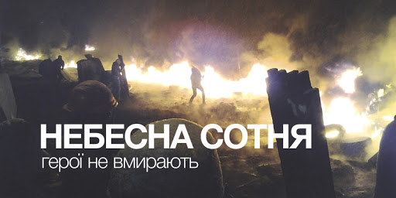
Голубко, не плач.
Так судилося, ненько,
Вже слово, матусю, не буде моїм.
Прийду і попрошуся в сон твій тихенько
Розкажу, як мається в домі новім.
Мені колискову ангел співає,
I рана смертельна уже не болить.
Ти знаєш, матусю, й тут сумно буває,
Душа за тобою, рідненька, щемить.
Мамочко, вибач за чорну хустину
За те, що віднині будеш сама.
Тебе я люблю. I люблю Україну –
Вона, як і ти, була в мене одна.
Учень 2. Роздуми і переживання про події на Сході не залишили байдужими тисячі і мільйони наших співвітчизників. Кожного дня десятки, сотні волонтерів намагаються усіма силами допомогти нашим добровольцям і нашій армії, яка тримає навалу "орків" на Донбасі – людей, для яких найкращою є музика "калашнікова" і для яких музи мовчать...
Учень 1. Сьогодні, як і рік тому, але вже коли на сході України триває військове протистояння, митці не покладають свого пера і нот, щоб словом і музикою підтримати дух тих, хто воює, і тих, хто чекає.
Учень 3. Чарівна моя Україна
Таку вже гірку має долю,
Що усім поколінням
Воювати треба за волю.
Учень 4. І нам, нащадкам героїв,
Треба завжди пам’ятати
Країни своєї історію,
Її вікопомні дати.
Учень 5. Треба вчитися думати,
Мислити, метикувати.
Щоб, як станем дорослими,
Досягнутого не втрачати.
Учень 6. Іще один рік проходить.
Ще одна сторінка історії.
Перегорнута, переболена
І не чути «Ура!, Вікторія!»
Учень 7. І чи близько до перемоги?
Не гадаймо на гущі кавовій,
А гуртуймося й допомагаємо,
Чим уміємо і чим маємо.
(Звучить пісня Юлія Донченко «Сто бійців, один наказ!») https://www.youtube.com/watch?v=n8wLN79Ii5Q
Ведуча. Не хочеться війни, не хочеться біди, не хочеться нестерпного плачу…
А хочеться сонечка ясного, неба блакитного, сміху дитячого, миру…
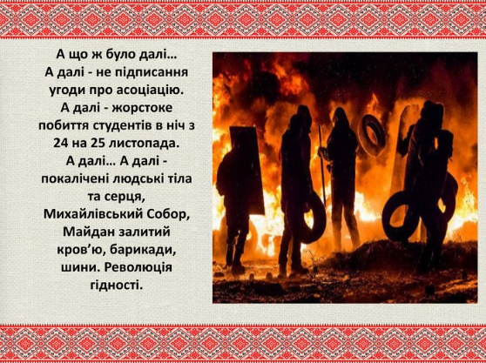
Ведучий. А чи справді так дуже треба,
Щоб снаряди летіли з неба?
Може треба, щоб в небі –птиці
І цілюща вода в криниці?
Може треба – жито у полі?
Може треба – щаслива доля
Україні моїй калиновій?
Чи я дуже багато намріяла?
Тож будьмо люди єдині
І в щасті, і в злій годині,
Єднаймось в одну родину,
Й врятуємо Україну!
(Звучить «Молитва» Анастасії Дмитрук) https://www.youtube.com/watch?v=eutuzmoYe9c
Викладач. Ми твердо віримо в те, що скоро наша Україна стане сильною, незалежною, квітучою. Вона ніколи не забуде своїх героїв, які віддали життя за її свободу. Пам‘ять про героїв Небесної Сотні, бійців, які загинули в зоні АТО, буде вічно жити в серцях мільйонів українців. Герої не вмирають!
(Звучить пісня «Герої не вмирають») https://www.youtube.com/watch?v=M34tKv9TKuw
Список використаної літератури:
1.Бабак О.В., Бех І.Д., Василевська Т.Е., Ващенко К.О., Вільчинська І.Ю. Виховання національно свідомого, патріотично зорієнтованого молодого покоління, створення умов для його розвитку як чинник забезпечення національних інтересів України: Аналіт.-інформ. матеріали / Державний комітет України у справах сім’ї та молоді ; Державний ін-т проблем сім’ї та молоді / В.І. Довженко (голова ред.кол.). – К., 2003. – С.191.
2.Росіцька І.В., Росіцький Р.П. Сьогодніі свято! Нестандартні виховні заходи Частина V. – Тернопіль: Мандрівець, 2006 р.
3.Сорока Г.І. „Річний цикл шкільний світ” навчально-методичний посібник для вчителів, класних керівників слухачів ІПО - Харків: НМЦ „СД” 2009.
4.Сценарії шкільних свят. – Харків. Вид. група «Основа», 2006р.
5.Сьогодні свято! Сценарії шкільних свят та розваг. Частина ІV/ Упорядники: М.І. Генсьорська, С.М. Миханчук, Т.С. Дуць. – Тернопіль: Мандрівець, 2006р.
II.4 «СЛАВА УКРАЇНІ! ГЕРОЯМ СЛАВА!»
(вечір пам`яті)

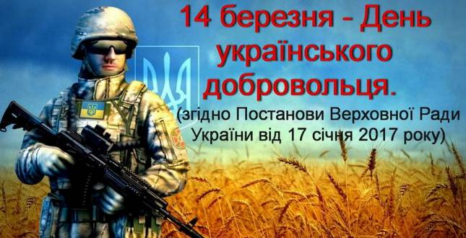
Мета:виховувати почуття патріотизму, любові до України, національної свідомості, гідності, бажання захищати свою країну від ворога; формувати в здобувачів освіти громадянську ідентичність, розуміння єдності й цілісності України, її багатонаціонального народу як національної ідеї розвитку вільної, незалежної, демократичної та заможної держави.
Очікуваний результат:
- формування національної свідомості, гідності, бажання захищати свою країну від ворога;
- виховування почуття патріотизму, любові до України.
Обладнання: Державний Прапор України; проектор, комп’ютер; записи музики, відеоролики, мультимедійна презентація.
Форма проведення: вечір пам`яті.
Хід заходу:
Звучить пісня Т.Петриненка «Україна». https://www.youtube.com/watch?v=Yv9W-IM83bY
Ведучий 1. На білому світі є різні країни,
Де ріки, ліси і лани.
Та тільки одна на землі Україна,
А ми її доньки й сини.
Усюди є небо, і зорі скрізь сяють,
І квіти усюди ростуть.
Та тільки одну Батьківщину ми знаєм.
Її Україною звуть.
Викладач. Святе Письмо говорить, що спочатку Бог розселив людей по всьому світу і кожному народу дав землю. Богом дана земля є святою і рідною. Тому її захист – це найперший обов’язок кожного народу. Для українців такою землею є Україна. Вона полита потом і кров’ю сотень поколінь наших працелюбних і героїчних предків, які зберегли для нас нашу солов’їну мову, а нас самих наділили веселою вдачею, співучістю, працьовитістю та високою мораллю. Головне, що ми сьогодні маємо усвідомити, так це те, що ми справжні українці, і маємо таке глибоке коріння, що його не вирвати ніякими силами.
Дівчина в національному костюмі. Я– українка! Вигодувана й випестувана материнською піснею, бабусиною казкою. Понад усе в житті люблю лагідну і щиру нашу мову, отчий край, де я виростала, рідну мою Україну.
Юнак в національному костюмі. Я – українець! Добрий господар, вірний заповітам батьків і дідів наших, славний захисник свого роду і Вітчизни.
Дівчина. Люблю тебе я, мила Україно!
І все зроблю, щоб ти завжди цвіла. Я буду вчитись в школі на відмінно, Щоб мною ти пишатися могла.
Юнак. Люблю твої ліси, струмки, джерельця І все – усе, що є в моїм краю ! Тепло долонь, і розуму, і серця
Я Україні милій віддаю!
(Демонстрація кліпу ’’Моя Україна’’.) https://www.youtube.com/watch?v=QQcDtMGBwOw
Викладач. Бути українцем – значить пишатися своєю країною. І нам є чим пишатися. Ми пишаємося красою української природи, древніми традиціями і мудрістю предків, найбагатшою культурною спадщиною, її героями. Бути українцем – значить беззавітно вірити в Україну, як вірили в неї генії і безстрашні захисники українського народу. Тільки почуття любові й глибокої гордості за Вітчизну разом з вірою у її величне майбутнє дає кожному українцеві, незалежно від того, молодий він чи сивий, чи живе він в Україні, чи в інших краях, право стверджувати: це моя країна, мій народ, моя Україна!
Ведуча 1. Ми – патріоти – дочки і сини
Для твого блага все в житті здолаєм!
Бо ти найкращий, краю мій ясний,
Вітчизну й матір ми не вибираєм.
Ведучий 1. Чому ти плачеш, душенько тендітна?
Чому ти, Україно, у сльозах?
Чом сива стала небосинь блакитна?
Чому від суму не співає птах?
Ведучий 2. Від горя плачу я, від туги і від болю,
За тих в сльозах, що згинули в боях.
Що матір затулили ви собою,
Долаючи нестерпний біль і страх.
Ведуча 2. Печаль і сльози розривають груди,
Як гинуть мої дочки і сини.
Якби ви тільки знали, добрі люди,
Як я стомилась від проклятої війни!
Ведучий 1. Нелюдський біль, як тіло моє крають,
Як душу мою хочуть розірвати.
Та вороги мене не подолають,
Бо встали матір діти захищати.
Ведуча 1. Я витру сльози, залікую рани,
І прийде мир і спокій в наші хати,
І розіб‘ються вщент ворожі плани,
Героїв буду вічно пам‘ятати!
Викладач. Більше, ніж сімдесят років пройшло з тих пір, як нацистські окупанти прийшли на нашу землю, щоб захопити її. Здавалось би, ми знаємо про Другу світову війну все: ми вивчали її в закладі освіти, дивилися історичні фільми і хроніки, читали про неї в книгах. Вірили в те, що доки живе пам’ять у наших серцях, війна не прийде в наш дім. Але, мабуть, не для всіх любов до миру і повага до великого подвигу наших дідів була священна. Кордони України були непорушними 70 років, поки до нас знову не повернулася війна. Цього разу вона прийшла не із заходу, а зі сходу. Уперше за 70 років ми знову стали на захист України, її свободи й територіальної цілісності.
Ведучий 2. Славетна українська земля,
Дорога, рідна серцю розмаю!
Тебе знову плюндрує орда,
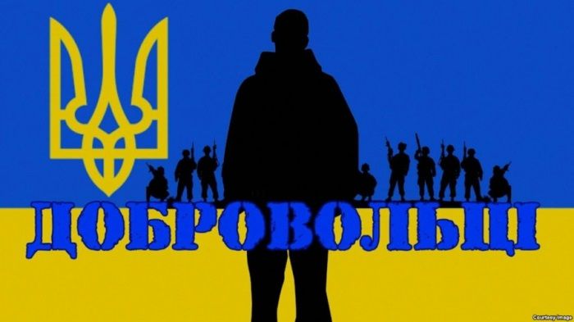
Знов тобі спокою немає.
Славетна українська земля,
У вогні і ранах ти змушена знову стогнати,
Знову рясно полита кров’ю мужніх синів,
Ведуча 2. Які поклялися тебе захищати.
Бо духу козацького ніхто не зламав,
Прагнення до волі у нас не забрали
Нове покоління Господь нам послав,
Насмерть стоять відважні солдати.
Викладач. Трагічні події в Україні, починаючи з листопада 2013 року, тривожать та не залишають байдужими жодного громадянина країни. Кожному з нас необхідно усвідомити, за що боролися учасники Євромайдану заради чого пожертвувала своїм життям «Небесна Сотня».
Учень 1. Земля ридає, плачуть небеса –
Майдан героїв з почестю ховає.
Учениця 1. Їх взяв Господь, щоб ангелом в раю
В його садах довічно проживати.
Учень 2. Завжди залишаться в строю,
Про них народ пісні буде співати.
Учениця 2. Небесна сотня білих журавлів,
душа яких летить під небесами.
Учень 1. Ніхто із вас вмирати не хотів,
Хай вічна пам’ять лишиться за вами.
Учениця 1. Сьогодні туга душу розпина,
Багато з вас в коханні не признались.
Надворі скоро втішиться весна.
Учень 2. Чому ж її ви, хлопці, не діждались?
Горить свіча і пам’яті сльоза
додолу з неї краплями стікає.
Учениця 2. Земля ридає, плачуть небеса –
Героїв Україна пам’ятає.
Викладач. Кожен із них заплатив за свої переконання найвищу ціну – життя. Тож для нас є святим обов’язком гідно вшанувати наших Героїв хвилиною мовчання.
(Учні запалюють свічку пам’яті, а на екрані демонструється сюжет про «Небесну Сотню», лунає пісня ’’ Мамо, не плач’’.) https://www.youtube.com/watch?v=UUnuQ998Gq8
Викладач: Україна – країна трагедій і краси, країна, де найбільше люблять волю і найменше знали її, країна гарячої любові до народу і чорної йому зради, довгої вікової героїчної боротьби за волю. Шлях України позначений високими степовими могилами, руїнами та втратою найдорожчих людей. Смерть знову забрала найкращих синів українського народу, патріотів, небайдужих до майбутньої долі рідного краю.
Ведучий 1. Сьогодні хотілося б згадати наших земляків, воїнів-захисників, які загинули захищаючи свою Батьківщину!
Учениця 1. Андрій Реута з позивним «Медок», служив стрільцем-санітаром у батальйоні «Донбас». Він загинув 1 лютого 2015 року поблизу Вуглегірська від осколкових поранень.
Учень 1. Василь Спасьонов — уродженець селища Степанівка. Підполковник Спасьонов загинув у бою за звільнення Лисичанська в липні 2014 року.
Учениця 2. Андрій Кривич з позивним «Діллі», який дев’ятнадцятирічним загинув від кулі снайпера на Світлодарській дузі в с. Зайцеве Бахмацького району Донецької області.
Учень 2. Майор Олександр Шкурка артилерист з 72-ї окремої механізованої бригади імені Чорних Запорожців. З 1 травня 2014 року майор Олександр Шкурко брав участь у бойових діях: поблизу Авдіївки, Сонцева, Сніжного. 26 липня в районі населених пунктів Григорівка і Тарани машину, в якій перебував офіцер, обстріляли й важкопоранений Олександр потрапив до полону проросійських бойовиків. 5 серпня бойовики забрали його з лікарні, де він перебував фактично без будь-якого серйозного лікування, і розстріляли.
Учениця 3. Микола Ніколаєнко — «кіборг», який захищав Донецький аеропорт. Він загинув у 22 роки.
Учень 3. Брисенко Богдан з м. Лебедин, загинув 3 вересня2014 року під час обстрілу поблизу Старобільська (Луганська обл.)
Учениця 4. Аніщенко Олександр, загинув 5 травня від вибуху гранати під Cлов`янськом, рятуючи пораненого товариша.
Учень 4. Атаманюк Роман Олександрович, загинув 28 травня 2015 року у районі аеропорту Донецьк поблизу с. Опитне.
Учениця 5. Баглик Руслан Евгенович, загинув 19 червня 2018 року в районі Донецька, від поранень.
Учень 5. Це лише короткий список загиблих, всі вони ціною свого життя захищали свою країну.
Викладач. В останню путь їх проводжали тисячі наших земляків, що прийшли віддати останню шану справжнім героям, які захистили наше сьогоднішнє мирне життя ціною власного життя. Вшануймо пам’ять воїнів, учасників антитерористичної операції, які загинули у боротьбі за свободу, незалежність та єдність нашої держави. Вічна пам’ять героям! Герої не вмирають!
Ведуча1. Плаче свічка, плаче небо, плачуть люди,
І від болю рветься серце на куски...
Серед нас, живих, не буде їх, не буде.
Вічна пам’ять вам, герої – земляки!
Вони за щастя наше й мир стояли,
У бій ішли за волю без вагання.
Найкращі спогади про них сьогодні
Вшануємо хвилиною мовчання.
(Лунає пісня «Гей, плине кача»)
https://www.youtube.com/watch?v=-Z1BSIiF5jc&t=54s
Викладач. На Сході України гримлять вибухи й свистять кулі. Йде боротьба наших воїнів, учасників антитерористичної операції, за єдність і незалежність нашої держави. У громадянському житті вони були різними людьми, зі своїми мріями, надіями та сподіваннями: слюсар і спортсмен, шахтар і вчитель, менеджер і водій, студент і лікар. Зараз у них одна професія – захищати Україну.
Ведучий 2. Я дивлюсь на світлини бійців,
Щирі посмішки, втомлені очі,
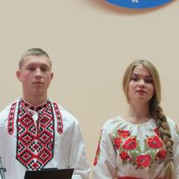
Сиві скроні та безліч рубців…
А мій розум сприйняти не хоче:
Це не сон, не синдром маячні,
Ця війна не в далекій країні,
Не в Іраку чи десь там в Чечні,
А в вишневій моїй Україні.
Ведуча 2. Саме зараз її вояки
Схід країни від зла захищають,
Б’ються на смерть мої земляки,
Кров’ю землю святу поливають.
Щоб країна ввійшла в майбуття
Вільна, сильна, без чвар та війни
Віддають саме цінне -життя,
України найкращі сини!
(Інсценізація віршів)
1. Дівчина з листом для солдата:
Привіт, сміливий, вірний мій солдате.
Коли ти повернешся? Я чекаю.
Молюсь за тебе, мій вкраїнський брате.
І уночі так тяжко засинаю.
Я дякую тобі за твою мужність, За твою віру в мене й в Україну, За те, що тобі зовсім не байдужа. Наша свобода й наша Батьківщина. Молюсь за тебе, мій вкраїнський брате! Я знаю, що ти вистоїш в двобої, І захистиш від ворога і ката! Ти мій герой і правда за тобою
2. Ведучий і дівчина-мати в чорній хустині:
Жінко, чого Ви плачете?
Ваш син-герой. Ви що - не бачите?
Ще цей хлопчина і он той.
Героєм був мені завжди....
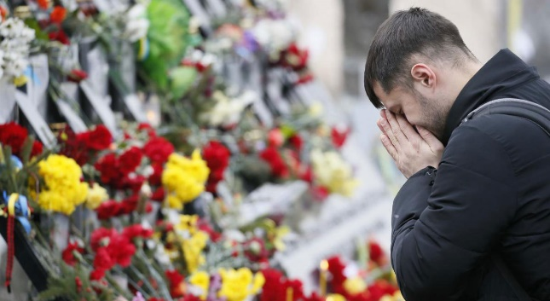
З тих пір, коли почав іти...
З тих пір, коли сказав він мама...
Я так раділа..., так ридала....
Від щастя сльози проливала...
Так, ніби знала..., ніби відчувала...
Я так його тримала...
Так оберігала...
Та все ж пішов....
За іншу битись маму....
Мені ж залишив вічну рану...
А я дзвонила…
Кажу : «Сину, іди додому... бо там гинуть....»
А він: «Неправда, тут все мирно...»
Мені від того було дивно...
І я його чекала..., так чекала....
Він вернеться, я вірила, я знала..
І він приїхав не колись, а нині...
Виходжу я..., дивлюсь - ...моє дитя у домовині...
Як справи синку?
Ну кажи, як справи?
Чого мовчиш?.. не хочеш подивитися на маму?
Відкрий же очі..., вставай... ти хочеш так лежати?
Втомився, певно, вирішив поспати...
Боже ...я тебе укрию...
Ти ж такий холодний...
Живіт запав, напевно, ще й голодний...
Ходи, я вже на стіл накрила....
Ходи, тебе чекає вся родина."...
А люди кажуть, що здуріла..., що мертву так трясу дитину...
Та, що ті люди..., що вони там знають...
Мій син-герой... ГЕРОЇ НЕ ВМИРАЮТЬ.
3.Дівчина-мати, яка читає листа від сина:
Живий!… Учора повернувся! Я реву…
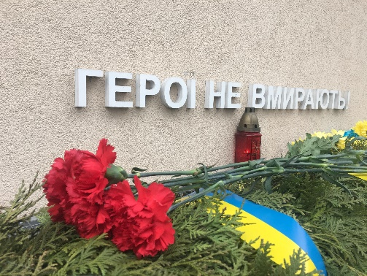
Та за слізьми рядків листа не бачу…
Син вісім тижнів у полоні був..
І я безглуздо не сміюсь, а плачу.
Чого ревеш? ” сама собі кажу,
Читаю: ”Полонених обміняли…”
Подяку Господові вкотре шепочу,
За те, що сина матері віддали.
На ”свій”- ”чужий” нема розподілу синів,
Всі рідні і додому всіх чекаєм,
І за синів нам невідомих матерів,
Молитви кожен вечір Господу читаєм.
(Перегляд відеопісні «Над землею тумани») https://www.youtube.com/watch?v=9CSF6s2Vj8M
Ведуча 1. А знаєте, війна колись закінчиться.
І тільки спогади залишаться в серцях,
Благаю Боже, збережи мою країну,
Молюсь до Тебе, збережи усім життя…
Список використаної літератури:
1.Дубина М. Руденко Ю. Патріотичне виховання молоді // Освіта України. 2006. – №8. – С. 5.
2.Дудар О. В. Залучення національних традицій до сучасної системи виховання / О. В. Дудар // Класний керівник. – 2012. – № 1/2. – С. 22-23.
3.Зелюк В. В. Формування патріотизму, свідомої громадянської позиції та зміцнення моральності учнівської молоді: досвід і проблеми / В. В. Зелюк // ПостМетодика. – 2009. – № 4. – С. 57-59.
4.Шахрай Ю.В. Не забудь героїв триста. // Позакласний час : часопис. – К.: ТОВ «Редакція освітянських видань» – 2016. – № 12. – С. 5-7.
5.Яременко.Н., Устич Ю. Методичні рекомендації щодо організації патріотичного виховання дітей та учнівської молоді в умовах загальноосвітніх та позашкільних навчальних закладів. [Електронний ресурс]. – Режим доступу: http://ukrintschool.org.ua/training/patriotichnevikhovannja.html

II.5 «ДЕРЖАВНИЙ ПРАПОР УКРАЇНИ – СВЯТИНЯ
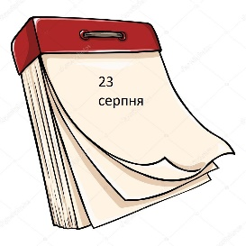
НАШОГО НАРОДУ»
(година спілкування з елементами тренінгу)

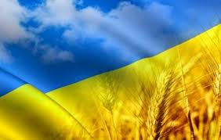
Мета: ознайомити учнів з національними символами України: Прапором, Гербом, Гімном. Виховувати в них національну свідомість, патріотизм, бережливе ставлення до державних символів, розуміння своєї причетності до долі України.

Очікуваний результат:
- розширення знань учнів про символи України;
- усвідомлення учнями необхідності в бережливому ставленні до державних символів;
Обладнання: карта України, Конституція України, Акт проголошення незалежності, головні символи України - Герб, Прапор, мультимедія, 2 ватмани, кольорові олівці, роздатковий матеріал, магніти, презентація про символи України.
Форма проведення: година спілкування з елементами тренінгу.
Хід заходу:
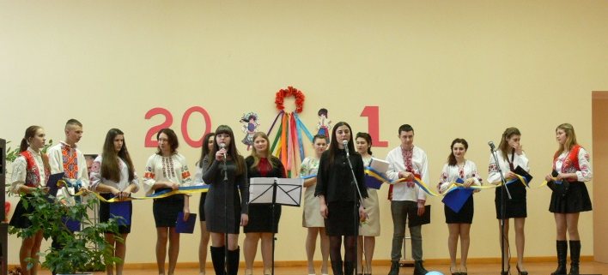
Викладач. Україна! Наша рідна земля. Вона для всіх, хто її поважає і любить, вона - колиска найкращих у світі пісень, вона - вічна надія на волю і кращу долю. Сьогодні ми з вами познайомимося з національними символами України. На нашому занятті ви дізнаєтеся багато цікавого. А зараз я роздам вам пелюстки , а ви на них напишете, те , що ви очікуєте від сьогоднішнього заняття і ми прикріпимо їх до квітки «Успіху»(учні пишуть і прикріпляють на квітку «Успіху»).
Учень 1. А що таке Батьківщина?
Під віконцем калина,
Тиха казка бабусі,
Ніжна пісня матусі,
Дужі руки у тата,
Під тополями хата.
Під вербою криниця,
В чистім полі пшениця.
Серед лугу лелека
І діброва далека,
І веселка над лісом,
Істрімкий обеліск.
Учениця 1. Моя держава – древня,древня,
Ріка Дніпро, Дністер вузький.
А крізь горбки, діброви, дерня
Пливуть малесенькі струмки.
Вона ще краща, краща буде.
Якщо не зломиш деревце,
Криничку кожну не забрудниш,
А будеш дбати про усе…
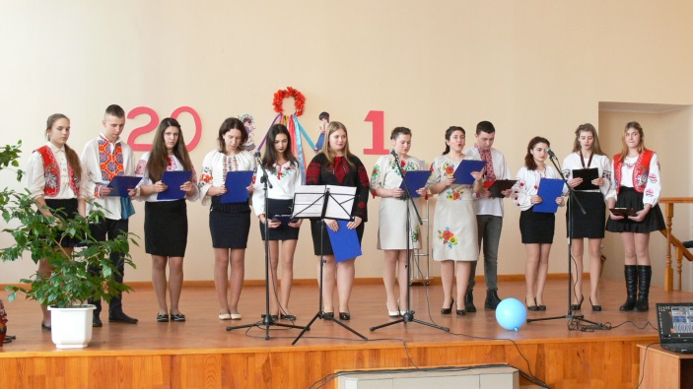
Учень 1. Про те гніздо, що у діброві,
Про дідусеві казочки,
Про дивосвіт у рідній мові,
Про добру душу і думки.
У всіх людей одна святиня,
Куди не глянь, де не питай,
Рідніше нам своя святиня.
Аніж земний в чужині рай.
Нема без кореня людини,
А нас, людей, без Батьківщини.
Викладач. Отже, для кожного з нас найдорожча і найрідніша та земля, на якій ми народилися, де живуть наші батьки, рідні, де поховані наші предки. Це - наша рідна земля, наша Україна. Любімо і шануймо все те, що є наше, найдорожче і найрідніше. А зараз я поділю вас на 3 команди і вам необхідно виконати таке завдання: «Закінчи речення!». На папері написані три речення: 1. Україна це-…..; 2. Наша земля це - ….; 3. Українці це - …...(учні виконують завдання і захищають свої відповіді).
Учень 1. Мені над усе більш нічого не треба:
Домівка матусі, волошки в житах,
Вишневий світанок, полив'яне небо,
І сиза роса на траві при шляхах.
Таке все тут миле, доступне і гідне -
Високі тополі і тихе село...
Учениця 1. Таке сокровенне, насущне і рідне,
Воно в мою душу навіки вросло.
Коралі калини і мамині очі,
І доля - з лелечого наче крила...
Я більшого щастя на світі не хочу,
Щоб лиш Україна міцніла й цвіла.
Звучить пісня " Це моя земля " https://www.youtube.com/watch?v=uhbh4Gje3E8
Викладач. Справді, не треба більшого щастя, щоб лиш Україна розвивалася, зміцнювалася, а ми, її громадяни, робили все для того, щоб вона якнайшвидше стала в ряд з передовими країнами світу.
Учень 1. Є багато країн на землі.
В них озера, річки і долини…
Є країни великі й малі,
Та найкраща завжди – Батьківщина.
Є багато квіток на землі,
Кожна квітка красу свою має.
Та гарніші завжди поміж них
Ті, що квітнуть у рідному краї.
Учениця 1. Є багато пташок голосних,
Любі, милі нам співи пташині,
Та завжди наймилішими з них
Будуть ті. Що у рідній країні.
І тому найдорожчою нам
Є і буде у кожну хвилину
Серед інших країн лиш одна-
Дорога нам усім Україна.
Викладач. 24 серпня 1991 року Україна отримала національну свободу і незалежність, а 28 червня 1996 року прийняла Конституцію. Хто з вас знає, що таке Конституція? ( це основний закон держави ). В цьому законі є стаття 20, в якій записано, що державними символами України є Державний Прапор, Державний Герб, Державний Гімн.
Учень 1. От сьогодні ми і поговоримо про три основні символи України, котрі мають давню і цікаву історію. Золотий Тризуб на синьому тлі - символ влади. Він зустрічається ще з часів Київської Русі, зокрема на монетах князя Володимира Великого.
Учениця 1. Герб - це частина корони, яку носили київські князі. Чому саме тризуб вважають гербом України? Мабуть тому, що число три завжди вважалося числом казковим і чарівним. У багатьох казках ви знайдете розповіді про трьох богатирів, про три бажання, розповіді про три дороги. А ще у тризубі відображено триєдність життя. Це Батько, Мати, Дитя, які символізують Силу, Мудрість, Любов.
Учениця 2. Наш герб - тризуб.
Це воля, слава, сила.
Наш герб - тризуб.
Недоля нас косила,
Та ми зросли, ми є,
Ми завжди будем,
Добро і пісню несемо ми людям.
Учень 2. Національний Гімн України - це головна, урочиста пісня - символ нашої державної єдності, яку більше століття тому написав поет П.Чубинський та композитор М.Вербицький. Під час виконання Гімну всі повинні стояти рівно. Пам'ятайте це.(Звучить Гімн України) https://www.youtube.com/watch?v=Wx7vo__48oE
Учень 1. Здавна різні народи під час воєнних дій використовували певні символи, що мали вказувати місце збору воїнів. Найчастіше такими символами були полотнища різної форми і кольору з певним зображенням або без нього. Називали їх по-різному: стяг, штандарт, корогва, прапор. Стяги спершу возили разом зі зброєю, перед боєм ставили на узвишші, аби кожен ратник бачив їх. Прапороносцями призначали, як правило, визначних богатирів, які мали за обов'язок постійно тримати прапор над полем бою, пильно охороняти його. Значення прапора під час бою було дуже важливим: якщо він стояв нерухомо - знали: битва проходить успішно, а якщо зникав з поля зору ратників, то це мало означати не що інше, як поразку.
Учениця 1. Наш національний Прапор - це синьо-жовтий прапор, який втілює віковічні прагнення нашого народу до миру, праці, краси, це святиня нашого народу. Він теж має досить давнє походження. Поєднання цих двох кольорів зустрічається на гербах і прапорах нашого славного народу ще за часів княжої доби. Жовтий колір - колір хліба, достатку, життя, а синій - це колір неба, води, миру.
Учень 2. 23 серпня Україна відзначила велике свято - День Прапору України. Сьогодні синьо-жовтий прапор майорить на всіх державних установах України. Він здіймається над усіма посольствами нашої держави, в багатьох країнах світу, під ним ходять у моря-океани українські пароплави.
Учениця 2. Стрімко злітає це полотнище і в різних спортивних змаганнях, коли на п'єдестал пошани підіймаються українські спортсмени. Гордо розвівається синьо-жовте знамено, промовляючи всьому світу:" Є у світі Україна! Була! Є! Буде! Слава Україні!
Учень 1. Прапор - це державний символ,
Він є в кожної держави,
Це для всіх - ознака сили,
Це для всіх - ознака слави.
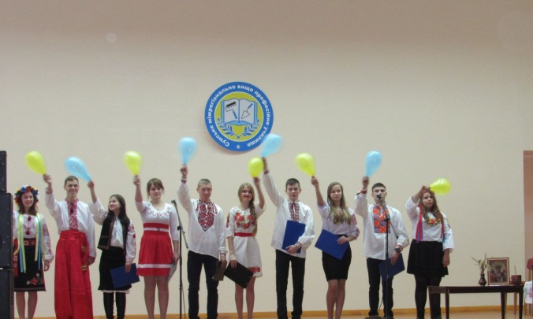
Синьо-жовтий прапор маєм,
Синє небо, жовте жито,
Прапор свій оберігаєм –
Він, святиня, знають діти.
Учениця 1. Прапор свій здіймаєм гордо,
Ми з ним дружні і єдині,
Ми навіки є народом
Українським в Україні.
Присягаєм: край наш рідний
Над усе любити,
Народ рідний шанувати –
І для нього жити...
Викладач. А зараз ми пограємо в гру " Я знаю, розумію, уявляю " (кожна група отримує завдання на аркуші паперу олівцями зобразити - одна група малює Герб, друга - Прапор, а третя - виконує Гімн. Потім представник від групи повинен представити свою роботу ).
Викладач. Сьогодні завдання кожного з нас, громадянина України, - знати, поважати символи своєї країни і не дати нікому поглумитися над ними. Гордимося тим, що маємо свою державу, свою землю, свою мову, свої традиції і свої символи. І тільки той буде називатися справжнім патріотом, хто своїми вчинками, поведінкою, працею, знаннями і вміннями зміцнюватиме її могутність. Тож любімо свою землю, хай Бог допомагає нам творити своє майбутнє своїм розумом, своїми руками і серцями.
Список використаної літератури:
1. Ігнатієва А. В. Національні символи України : (усний журнал, 6-7 класи) / А. В. Ігнатієва // Виховна робота в школі. – 2012. – № 2. – С. 39-42.
2. Киричок В. А. Патріотичне виховання молодших школярів у позаурочній діяльності / В. А. Киричок // Класний керівник. – 2011. – № 9/10. – С. 47.
3.Колісніченко В. Наш прапор [текст]. // Позакласний час : часопис. – К.: ТОВ «Редакція освітянських видань». – 2017. – № 8. – С. 55.
4. Костенко Н. А. Організація роботи учнівського самоврядування в школі / Н. А. Костенко // Виховна робота. — 2014. — № 2. — С. 45–49.
5.Просіна О. Андрєєва Ю. Тренінгові заняття в навчально-виховному процесі ПНЗ (Лабораторія позашкільної освіти Інституту проблем виховання НАПН України) [текст] // Позашкілля : газета. – К.: Шкільний світ. – №11 (107) – 2015. – С.36-40.

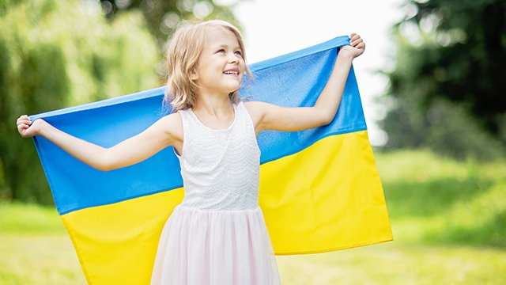

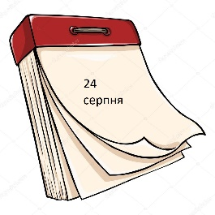

II.6 «УКРАЇНА – ЄДИНА КРАЇНА
(година спілкування)

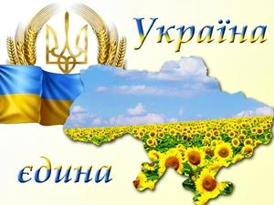
Мета: розширити та поглибити знання учнів про незалежну Україну; виховувати у них почуття патріотизму, національної гордості, любові до рідного краю; сприяти формуванню активної життєвої позиції; спонукати до активної участі в житті суспільства.
Очікуваний результат:
- формування ціннісного ставлення до держави, українського народу, його мови, звичаїв і традицій;
- розширення знань учнів про історичне минуле України;
- усвідомлення цінності людського життя та тих складових частин, які впливають на нього, роблять його багатогранним, плідним і корисним.
Обладнання: карта України, зображення державних символів України, мультимедіа, слайди (державна символіка).
Форма проведення: година спілкування.
Хід заняття:
Ведучий 1.На білому світі є різні країни,
Де ріки, ліси і лани.
Та тільки одна на Землі – Україна,
А ми – її доньки й сини.
Ведучий 2.Усюди є небо, і зорі скрізь сяють,
І квіти усюди цвітуть.
Та тільки одну Батьківщину ми маємо,
Її Україною звуть.
Звучить пісня «Україно моя!»
https://www.youtube.com/watch?v=SL14HddHwqk
Ведучий 3.Щодня ми пізнаємо для себе свою країну: вивчаємо історію, знайомимося із звичаями, традиціями, обрядами, милуємося мальовничими краєвидами України й усвідомлюємо, що вона в нас одна-єдина, як ненька. Саме від любові до матері розпочинається любов до України. Україна – земля, яка з давніх часів славилася своїми родючими землями і добрими людьми.
Ведучий 4. Світ знає багато талановитих українців: поет Тарас Шевченко, вчені Олександр Вернадський, Борис Патон, Микола Амосов та багато інших. Ці люди рознесли славу про нашу Україну по всьому світові. А що будуть говорити про Україну завтра, залежить від нас.
Ведучий 1. Велична і свята, моя ти, Україно,
Лише тобі карать нас і судить.
Нам берегти тебе, соборну і єдину,
І нам твою історію творить!
Ведучий 2. О рідна Україно! Для мене ти єдина:
З Донбасу до Карпат, від Прип′яті до Криму.
Немає значення, де Захід, а де Схід…
Лиш головне, щоб не згубила ти свій рід
Ведучий 3. Великий Кобзар на сторожі людської гідності, честі поставив слово. Віщі слова великого Тараса – письменника, бунтаря, філософа, основоположника української літературної мови:
Наша дума, наша пісня
Не вмре, не загине…
От де, люди, наша слава,
Слава України!
Ведучий 1. Ми повинні стати гідними синами й дочками тих, хто в найтяжчих випробуваннях зберіг рідну мову й передав їх нам. Знаймо, бережімо, збагачуймо велике духовне надбання народу – рідну українську мову, бо мова – основа духовного життя народу, втрата її, за словами Панаса Мирного «смерть для його душі». Українська мова – це мова багатомільйонного народу, одна із найбагатших і найрозвиненіших мов світу. Це неповторна мова Тичини й Сосюри, Рильського та Малишка, Стуса й Симоненка, Ліни Костенко, представників сучасного письменства.
Ведучий 2. Відроджуються, воскресають національні традиції України і наші державні прадавні відзнаки. Наша національна символіка – герб, прапор, гімн то невсипуща пам'ять, то вічне джерело добра і надій на краще майбутнє, на справжній розквіт працелюбного українського народу.
Ведучий 3. Є в центрі Європи чудова країна,
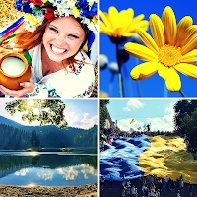
Сягає корінням у сиві часи.
І це — незалежна моя Україна!
Тут гори Карпати, степи і ліси.

Нема на світі України
Без хвиль могутнього Дніпра,
Як українця – без калини,
Без солов’я і рушника.
Ведучий 1. Народ, що вік при бурі й сонці,
Віддав землі, як мати доньці,
Всі сили, працю і любов,
Щоб Україна знов і знов
Ведучий 2. Росла, цвіла!.. Щоб твердо стала
На шлях, який собі обрала,
І в незалежному житті
Долала всі шляхи круті.
Ведучий 3. Давайте примножувати багатство нашої України доки світить сонце над землею, щоб наливалось добром кожне серце. І буде гордість за нашу Україну, й заживемо ми щасливо і довго.
Ведучий 1. Віримо, що територіальна цілісність України, скріплена кров’ю незламних патріотів рідної країни, навіки залишатиметься незмінною. Ми розуміємо, що лише в єдності дій та соборності наших душ, ми досягнемо величної мети – розбудови економічно й духовно багатої, вільної й демократичної України, щоб показати нашим пращурам, що ми гідні називатися українцями, а зробити це можливо лише спільними зусиллями в ім’я святої пам’яті борців за волю України, добробут нинішніх і наступних поколінь.
Вірш Д.ЧЕРЕДНИЧЕНКА «ЄДИНА УКРАЇНА»
Викладач. Нехай ніхто не половинить,
Твоїх земель, не розтина,
Бо ти єдина, Україно,
Бо ти на всіх у нас одна.
Одна від Заходу й до Сходу,
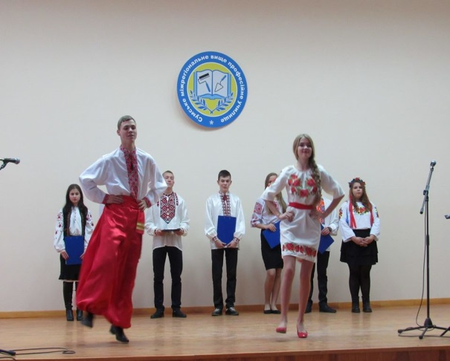
Володарка земель і вод –
Ніхто не ділить хай народу,
Бо не поділиться народ.
І козаки, й стрільці січові
За тебе гинули в полях.
У небесах сузір′я Лева
Нам світить на Чумацький шлях.
Стражденна чаєчко-небого.
Єдині два твої крила.
Виходим, нене, у дорогу.
Аби ти вільною була.
Нехай ніхто не половинить
Твоїх земель не розтина,
Бо ти єдина, Україно,
Бо ти на світі в нас одна.
Ведучий 1Україна - велика європейська країна. Сотні років вона боролася за свою незалежність, за те, що б довести свій високий статус на світовій арені.
Ведучий 2. Вітчизна є європейською країною не тому, що її територія — центр Європи, а тому що українці здавна сповідують ті принципи свободи й незалежності, які притаманні багатьом країнам Європи
Ведучий 3. Україна наш спільний дім, ми повинні любити і берегти свою країну. Вячеслав Чорновіл писав: «Важко назвати іншу націю, яку б так часто знищували і так нещадно шматували, ділили між жадібними сусідами, і яка знову поставала б до життя, як фенікс із попелу, народжувала нову еліту, знаходила сили для самоствердження».
Ведучий 1. Ми всі – одна сім′я , єдина ми родина,
У кожнім нашім «я» - частина України.
Ми всі – одна сім′я, єдина ми родина,
Мільйони різних «я», а разом - Україна.
Ведучий 2. О Боже мій! Які ми все ж багаті –
Які безцінні маємо скарби!
Та у своїй державі – власній хаті
Ми живемо ще й досі, як раби.
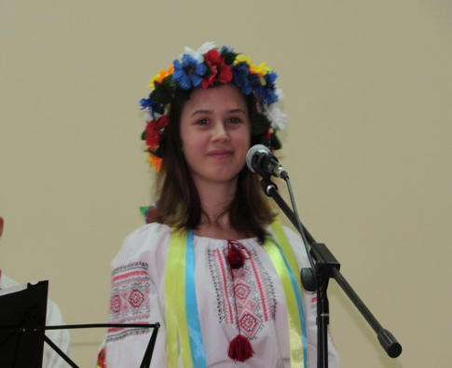
Давайте разом візьмемось до справи –
Законотворці, вчені, вчителі,
Щоб не було міцнішої держави
Ані в Європі, ані на Землі.
Ведучий 3. О Боже мій! Які ми є щасливі:
Це ж нам, на зламі двох тисячоліть,
Дано ростити хліб на щедрій ниві,
Історію творити кожну мить.
Дітей навчати і плекати мову –
Свої ключі від раю берегти…
Передовсім було, як звісно, Слово,
Першопричина вищої мети.
Ведучий 1. Повернемо ж словам первісну силу,
Очистимо джерела від сміття,
Бо скаже хтось: «Могли, та не зуміли…»
Давайте ж будувать нове життя!
Це дуже просто – дати лад у хаті,
Ми зможемо, і вже настав той час.
О Боже мій, які ми вже багаті –
Теперішнє й майбутнє є у нас.
Викладач: Сьогодні, бо завтра буде пізно, знов ,
Усі ми разом плекаймо віру волю, мову
Усім ми разом плекаймо Батьківщину милу
Бо тільки єдність переможе силу.

Список використаної літератури:
1.Ворожейкіна О.М. Мій клас – випускний!/ О.М.Ворожейкіна. – Х.,2008. – С.202.
2.Години спілкування. 9-11 класи./Укладач В.М.Андрєєва. – Х.: «Основа», 2014.–С.128.
3.Година спілкування. 11 клас./Упоряд. М.О.Володарська. – Х.: Вид-во
«Ранок», 2011.– С.192.
4.Кращі виховні заходи./Упоряд. В.О.Гноїнська. – Х.: Вид-во «Ранок», 2011.–С.319.
5.Шпак М. Відео «Україна-мати» [Електронний ресурс] / Шпак М.// Режим доступу: https://www.youtube.com/watch?v=wA09qgGUw9k

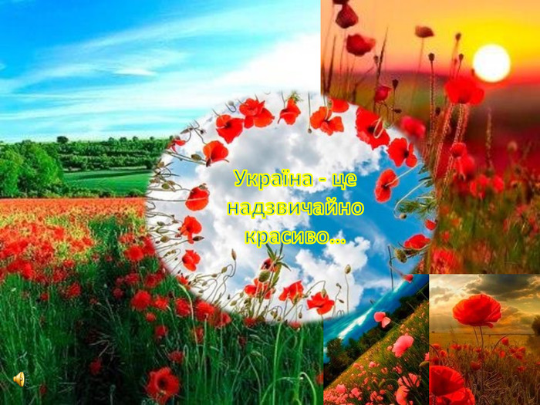
II.7 «ЛЮДСЬКОЇ ПАМ`ЯТІ МОСТИ…» (до Дня пам’яті жертв Голодомору)

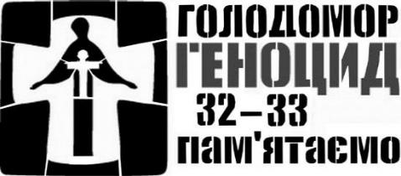
Мета: на основі історичних знань про голодомор 1932-1933рр. в Україні визначити масштаби трагедії українського народу та уроки історичної правди, як процесу оновлення та очищення народної пам’яті, виховувати в здобувачів освіти етнонаціональних, полі культурних, загальнолюдських цінностей, як основи формування громадянина – патріота України, формувати та розвивати історичну пам’ять поколінь.
Очікуваний результат:
- формування ціннісного ставлення до народу, який вистояв і проніс свої традиції через різні випробування;
- розширення знань учнів про роки Голодомору.
Обладнання: на стіні образ Божої Матері, прикрашений вишитим рушником (бажано чорними і червоними нитками або тільки чорними). Усі ведучі в темному одязі. Навколо на столиках стоять чорнобривці, різноколірне кленове листя, кетяги калини і чорні стрічки, хлібина, свічки. На столиках кетяги червоної калини, гілочка зеленого барвінку, букет свіжих квітів, перев’язаних чорною стрічкою, свічка у підсвічнику. В центрі столика — розламана хлібина, склянка з водою, зверху — окраєць хліба. Напис: «Ціна йому — життя».
Форма проведення: урок-реквієм.

Хід заходу:
Учні, вдягнені в одяг темного кольору, виходять з обох боків, шикуються в «журавлиний ключ». Юнак запалює свічку.
Викладач. ( читає вірш С.Олійникова «Стіни плачу»)
Не звільняється пам'ять, відлунює знову роками.
Я зітхну… запалю обгорілу свічу,
Помічаю: не замки-твердині, не храми -
Скам’янілий чорнозем - потріскані стіни плачу.
Піднялись, озиваються в десятиліттях,
З долини, аж немов з кам’яної гори
Надійшли. Придивлюсь: Вкраїна ХХ століття
І не рік, а криваве клеймо «33».
Ведучий 1. Кажуть, що минуле не належить нікому зокрема. Воно — надбання нинішніх і майбутніх поколінь, бо саме їм належить винести з нього всі найсерйозніші уроки, щоб подібні людські трагедії не повторилися. Ніде і ніколи!
Ведучий 2. 28 листопада в нашій державі буде відзначатися День пам’яті жертв голодомору та політичних репресій. Народ України схиляє голову, перед трагічною сторінкою свого життя.
Ведучий 3. 1932 рік… тридцять… чорний рік. Прах семи з половиною мільйонів стукає в наші серця; їх ніхто не судив, отже, ніхто не реабілітує. Ніхто, крім нас з вами, їхніх співвітчизників і довговічних боржників.
Ведучий 1. Сьогодні ми вшановуємо пам’ять жертв Голодомору 1932 — 1933 років. Кожен із нас переосмислює нашу історію, трагічні її сторінки, які примушують стискатися людські серця. Одна з найстрашніших таких сторінок — Голодомор, який призвів до небачених безневинних жертв.
Ведучий 2. У світовій історії не зафіксовано голоду, подібного до того, що випав тоді на долю України — однієї з найродючіших країн світу. Що ж криється за страшним змістом слова «голодомор».
«Реквієм»А.Моцартаhttps://www.youtube.com/watch?v=MlAuHoRXLes (мелодія звучить тихо).
Ведучий 3 . У той рік заніміли зозулі,
Накувавши знедолений вік.
Наші ноги розпухлі узули
В кирзяки-різаки у той рік
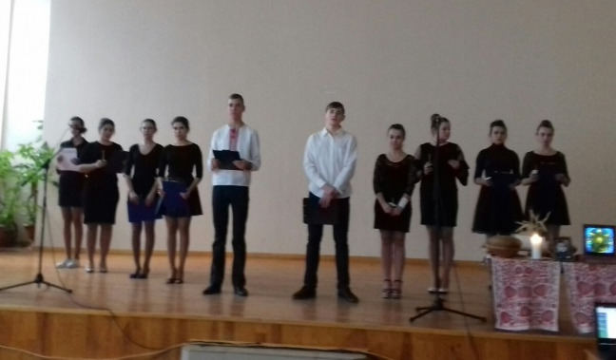
У той рік мати рідну дитину
Клала в яму, копнувши під бік,
Без труни, загорнувши в ряднину,
А на ранок — помер чоловік.
І невтомну трудягу старого
Без хреста повезли у той бік,
І кістьми забіліли дороги
За сто земель сибірських, сто рік.
У той рік і гілля, і коріння —
Все трощив буревій навкруги…
І стоїть ще й тепер Україна,
Як скорбота німа край могил.
Ведучий 1. Найжахливіше в голодоморі 1932—1933рр. — те, що його можна було уникнути. Так, Сталін знав і сам заявив: «Ніхто не може заперечувати того, що загальний урожай зерна в 1932 році перевищував 1931».
Ведучий 2. Проте держава систематично конфісковувала більшу його частину для власного вжитку, ігноруючи заклики та попередження українських комуністів. Сталін підняв план заготівлі зерна у 32 році на 44%.
Ведучий 3. Це рішення і та жорстокість, з якою режим виконував його накази, прирекли мільйони людей на смерть від голоду, який можна назвати не інакше, як штучний.
Ведучий 1. Наприкінці зими 1933 року голод в Україні набув велетенських розмірів. Люди в селах їли мишей, щурів і горобців, траву, кісткове борошно і кору дерев.
Ведучий 2. Намагаючись урятуватися, тисячі селян ішли в міста, але дороги були блоковані, проте деякі пробиралися туди, та, не знаходячи порятунку, вмирали прямо на вулицях.
Ведучий 3. Намагаючись урятувати від голодної смерті дітей, залишали їх в установах, лікарнях, на вулицях. Доведені до відчаю, люди їли жаб, трупи тварин, вбивали навіть один одного, викопували мертвих і також їх їли.
Ведучий 1. Пам’яті мільйонів українських селян, які загинули мученицькою смертю від голоду, заподіяного сталінським тоталітаризмом у 1932-1933 роках.
Ведучий 2. Пам’яті українських сіл і хуторів, які щезли з лиця землі після найбільшої трагедії XX століття, присвячуються ці хвилини. Оголошую хвилину скорботи. Стук метронома.
Ведучий 3. Хай ця хвилина для громадян нашої незалежної держави, співвітчизників за кордоном, для всіх людей доброї волі й чистої совісті стане актом поминальним, жестом покаяння і перестороги.
Ведучий 1. Хай у кожному місті й селі, в кожній оселі, в кожній родині старий і малий схилить голову перед пам’яттю невинно убієнних голодом-геноцидом, уклінно припаде до їхніх могил, поставить свічку перед образом Божим. Хай ця хвилина увійде в наші серця тихою молитвою, очистить наші душі від зла (учні запалюють свічки).
Ведучий 2. Палахкоче свіча,
Поминальної нині молитви.
Достигали жита. І тремтіли дитячі коліна.
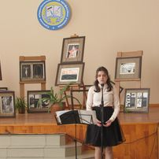
Косоокої смерті чорнів продірявлений плащ…
Вимирало село – потопала в сльозах Україна,
І розгублене небо ковтало задушений плач.
Шаленів людомор – лютували нові яничари,
Ведучий 3. І старенька бабуся міняла ікону на сніп…
Над полями Святими замучені душі ячали,
І Дніпро захлинувся у розпачі страчених слів.
Палахкоче свіча поминальної нині молитви,
І розгнуздана пам’ять малює історії слід…
Тільки ті колоски – життєдайного виміру витвір,
Як і завше, очима дитячими міряють світ.
Ведучий 1. Щоб перешкодити втечам голодних людей за межі України, на її кордонах були розміщені загороджувальні загони внутрішніх військ, які нікого не випускали.
Ведучий 2. Внаслідок цього вимирали цілі села, було зафіксовано випадки людоїдства і трупоїдства. Прагнучи врятувати хоч дітей, селяни часто везли їх до міста і там залишали в установах, лікарнях, на вулиці.
Ведучий 3. Найстрашніше було дивитися на маленьких дітей, висохлі, як у скелета, кінцівки яких звисали з роздутого живота. Голод стер з їхніх облич усі сліди щасливого життя.
Вірш А.Листопад «Вічний монолог»
Викладач. Я ще не вмер…
Ще промінь в оці грає…
В четвер мені пішов 10-й рік.
Хіба в такому віці помирають?
Ви тільки поверніть мене на бік
До вишеньки
В колиску ясночолу…
Я чую запах квітів. Я не вмер…
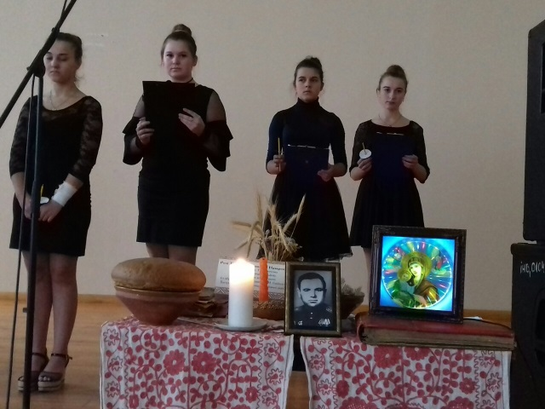
А небо стрімко падає додолу
Тримайте хтось.
Хоча б за коси верб.
Куди ви, люди, людоньки, куди?
Окраєць ласки,
Чи хоч з печі диму?
В клітинці кожній — озеро води.
Я ще не вмер.
Усі проходять мимо.
А житечко моє таке густе.
А мамина рука іще гаряча.
Вам стане соромно колись за те.
Та я вже цього не побачу.
Ведучий 1. Те, що відбувалося в Україні в 1932-1933 роках, ніде в документах не зафіксовано, бо керівниками країни було наказано ставитися до голодомору як до неіснуючого явища.
Ведучий 2. До загибелі мільйонів селян привело холоднокровне рішення Сталіна відібрати в українських селян їстівні припаси, а потім оповити голодуючих завісою мовчання,
Ведучий 3. Заборонити будь-яку допомогу їм з боку міжнародної або радянської громадськості (тобто милостиню нещасним прохачам давати було заборонено).
Викладач. А люди біднії в селі,
Неначе злякані ягнята,
Позамикалися у хатах —
Та й мруть…
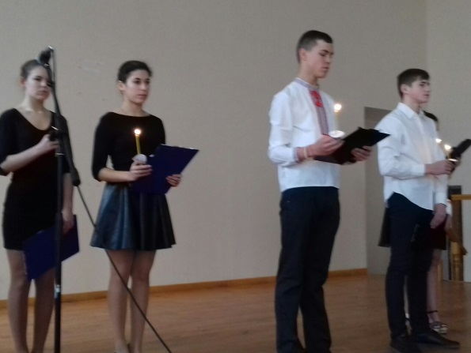
Сумують комини без диму,
А за городами, за тином
Могили чорнії ростуть.
Гробокопателі в селі
Волочать трупи ланцюгами
За царину і засипають
Без домовини. Дні минають.
Минають місяці. Село
Навік замовкло, оніміло,
І кропивою поросло.
Ведучий 1. Голод, який поширювався протягом 1932 року, набув найстрашнішої сили на початку 1933 року.
Ведучий 2. Першими, як правило, гинули чоловіки, пізніше – діти, і останніми – жінки.
Ведучий 3. Але, перш ніж померти, люди часто божеволіли, втрачаючи своє людське єство. Голод притуплював моральність. У багатьох місцевостях зафіксовані випадки канібалізму. Кров холоне в жилах, коли читаєш спогади очевидців.
Ведучий 1. Тож пом’янімо хоч сьогодні, із запізненням у кілька довгих десятиліть, великомучеників нашої історії.
Ведучий 2. Пом’янімо і знайдемо в собі сили пройти за ними дорогою їхнього хресного путі. Не їм це потрібно, а нам.
Ведучий 3. Все, що вони могли сказати світові, вони вже сказали. Тепер наша черга.
Ведучий 1. Сьогодні – час очищення і ми починаємо осмислювати самі себе: що з нами сталося? Сміливішає пам’ять, мужніє душа, розковується свідомість, звільнена від страху.
Ведучий 2. На десятиліття можна засекретити архіви, приховати викривальні документи, замести сліди злочинів, переписувати історію.
Ведучий 3. Але з пам’яттю народу нічого не вдієш. Книга пам’яті – як данина жертвам Голодомору.
Ведучий 1. Щоб майбутні покоління знали про народне лихо, кожен свідок трагічних подій має стати їхнім літописцем. Сьогодні нашими устами заговорять свідки і жертви голодомору на Україні. Скажімо за мертвих те, що вони самі не в змозі сказати.
Ведучий 2. Із чорної днини 33 – го вістять голоси очевидців, охоплюють спазми болю душі живих. Та в цих голосах не має крику, нема розпачливої жалоби – є тихе, скорботне висповідання баченого і пережитого.
Ведучий 3. Слова розпуки німіють – нема вже душевних сил для виплакування горя. Це горе – за межами болю, поза логікою земного буття й народної моралі. Люди не хотіли вірити в те, що це могли творити люди. Приречені на голодну смерть вважали, що це зло чинить диявол, а воно ж було витвором комуністичної системи.
Ведучий 1. Дякуємо Богові і тим натрудженим рукам за те, що сьогодні ми маємо святий хліб. Адже без цього скарбу ніхто не сідає до столу.
Викладач. Ми повинні не тільки пам’ятати, але й пишатись своєю країною, адже ми живемо в Україні, найкрасивішій державі, де живуть працьовиті люди. І ми, як громадяни своєї країни, повинні робити все, щоб не повторилося цього лиха, щоб жила наша держава.
Список використаної літератури:
1.Баpва смерті — 33-ій: Статті, спогади, фольклоp пpо голодомоp /Авт. і упоpяд. Л. Сеpдунич. — Хмельницький: Б. в., 2004. —С. 66.
2.Все для вчителя плюс. // 2008.-№5-6. — С.18-20
3.Голодомор1932-1933 роки. Електронний ресурс: http://histua.com/istoriya-ukraini/novitnij-chas/golodomor-1932-1933
4.Укpаїнський голокост, 1932- 1933: Свідчення тих, хто вижив: [У 10 т.] /Hац. Ун- т ”Києво; Могил. акад. ” та ін.; [Упоpяд. Ю. Мицик, Л. Іваннікова]. — К.: Вид. дім ”Києво- Могилян. акад. ”, 2005- . Т. 3 /За pед . Ю. Мицика. — 2006. — С.429; Т.4. — 2007. — С.501

Висновки

Патріотизм на даний час є нагальною потребою держави, якій необхідно, щоб молодь стала національно свідомими громадянами – патріотами, здатними забезпечити країні гідне місце в цивілізованому світі, і особистості, яка любов’ю до Батьківщини прагне досягти взаємності з метою створення умов для вільного саморозвитку і збереження індивідуальності; і суспільства, яке зацікавлене в тому, щоб саморозвиток особистості, становлення її патріотичної самосвідомості здійснювався на моральній основі.
Щоб реформи, що сьогодні гідно впроваджуються в освіті, не призводили до краху, національно-патріотичне та військово-патріотичне виховання повинно супроводжувати молодь впродовж всього їхнього знаходження у закладах освіти. Але не треба забувати, що, по-перше, необхідно виховувати себе, а вже потім своїх вихованців.
Знання певних складових технології дозволяє викладачу організувати процес патріотичного та військово-патріотичного виховання у закладі, правильно підбираючи необхідні форми і методи роботи з підлітками, що допоможе виховати патріотів власної держави, здатних цінувати країну та свій народ, швидко реагувати на будь-які зміни, здатних підтримувати й поважати культуру та традиції, які у подальшому будуть передаватися з покоління в покоління.

Заклади професійної (професійно-технічної) освіти повинні стати для учня освітнім осередком становлення громадянина-патрiота України, який готовий брати на себе вiдповiдальнiсть, самовiддано розбудовувати країну як суверенну, незалежну, демократичну, правову, соцiальну державу, забезпечувати її нацiональну безпеку, сприяти єдностi української полiтичної нацiї.
Пріоритетом освітнього процесу в училищі стало створення інноваційного виховного середовища, яке сприяє формуванню духовно багатої, фізично досконалої, соціально адаптованої, високоерудованої і національно свідомої особистості здобувача освіти.
Педагогічний колектив державного навчального закладу «Сумське міжрегіональне вище професійне училище», використовуючи інноваційні форми і методи роботи, спрямовує позаурочну діяльність на формування у молодого покоління високої патріотичної свідомості, почуття вірності, любові до Батьківщини, турботи про благо свого народу, готовності до виконання громадянського і конституційного обов’язку із захисту національних інтересів, цілісності, незалежності України, сприяння становленню її як правової, демократичної, соціальної держави.
